2022 Güz Dönemi
Öğrenci Memnuniyeti Çalışması

Ölçme-Değerlendirme Uygulama ve Araştırma Merkezi
Dr. Öğr. Üyesi Sungur GÜREL
Arş. Gör. Merve KILIÇ
Siirt Üniversitesi Ölçme-Değerlendirme Uygulama ve Araştırma Merkezi olarak gerçekleştirdiğimiz 2022 Güz Dönemi Öğrenci Memnuniyeti çalışmasında amacımız Siirt Üniversitesi öğrencilerinin kurumsal memnuniyet durumunun belirlenmesidir. Bu çalışmada elde edilen bilgiler ışığında alınan kararlar Üniversitemizin kalitesinin artırılmasına katkı sağlayacaktır.
Soruların hazırlanması Siirt Üniversitesi Kalite Koordinatörlüğü bünyesinde kurulan Kalite Komisyonu ile; uygulanması ise Siirt Üniversitesi Öğrenci İşleri Daire Başkanlığı ve Kalite Komisyonu ile iş birliği içerisinde yürütülmüştür.
Ek 1’de sunulan form, 2022 Güz döneminde Siirt Üniversitesi Sağlık Bilimleri Fakültesinde kayıtlı olan öğrencilerin tamamına öğrenci otomasyonu üzerinden 07.11.2022 – 30.11.2022 tarihleri arasında erişime açılmıştır. 1114 öğrenci çalışmaya katılmıştır ve 33.9’luk genel memnuniyet seviyesi gözlemlenmiştir. Öğrenciler herhangi bir soruyu cevaplandırmaya zorlanmamıştır. Ayrıca Ek 2’de öğrencilerin vermiş oldukları cevapları özetleyen betimsel istatistik tablosu yer almaktadır.
Uygulama formu beş bölümden oluşmaktadır. Birinci bölümde öğrencilerin çeşitli demografik ve eğitim bilgileri elde edilmiştir. Diğer dört bölümde öğrenci memnuniyetine ilişkin bilgiler toplanmıştır. Söz konusu bölümlerin başlıkları ise (i) yerleşke ve yerleşke yaşamının doyuruculuğu, (ii) akademik destek ve ilgi, (iii) yönetim ve işleyiş ve (iv) öğrenme imkân ve kaynaklarının zenginliğidir.
Çalışma sonucunda elde edilen bulgular, herhangi bir yorum eklenmeden raporlaştırılmıştır.
Yerleşke ve Yerleşke Yaşamının Doyuruculuğuna Dair Bulgular
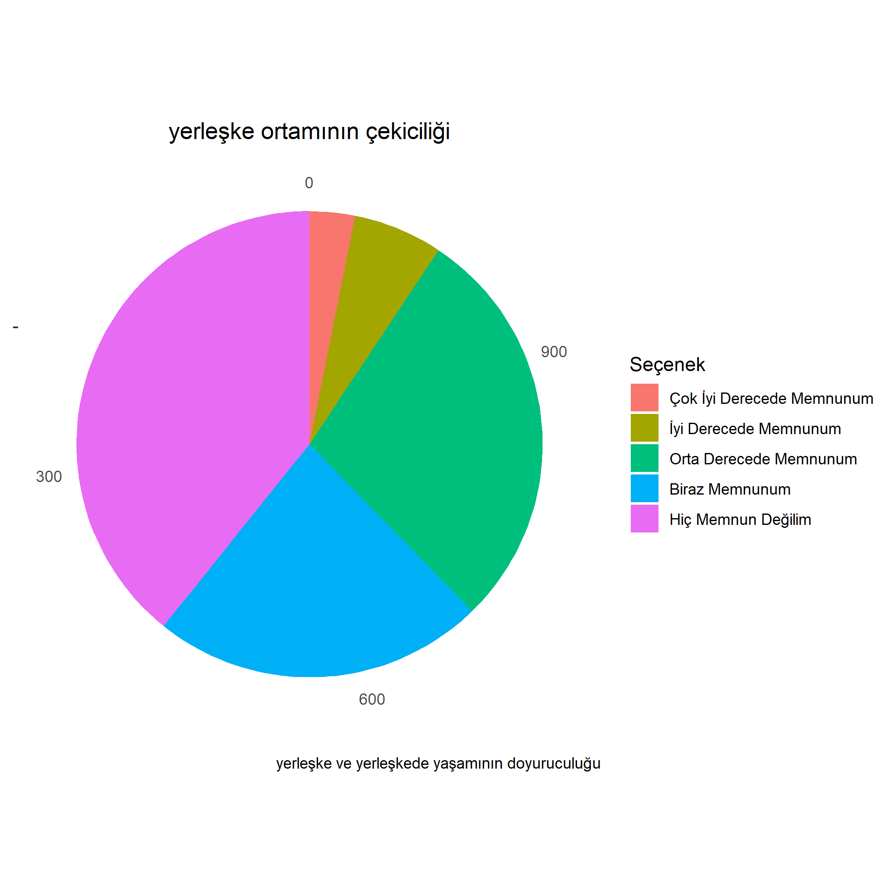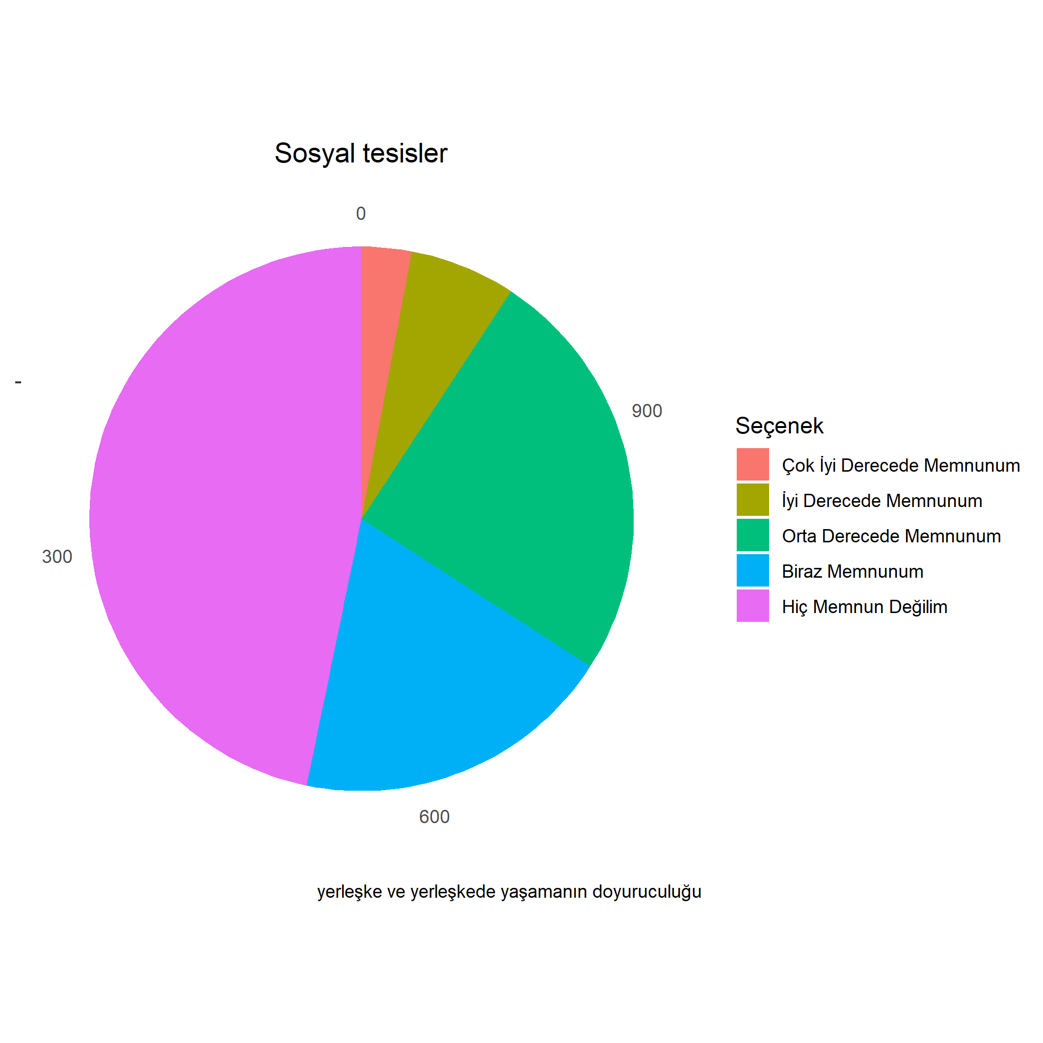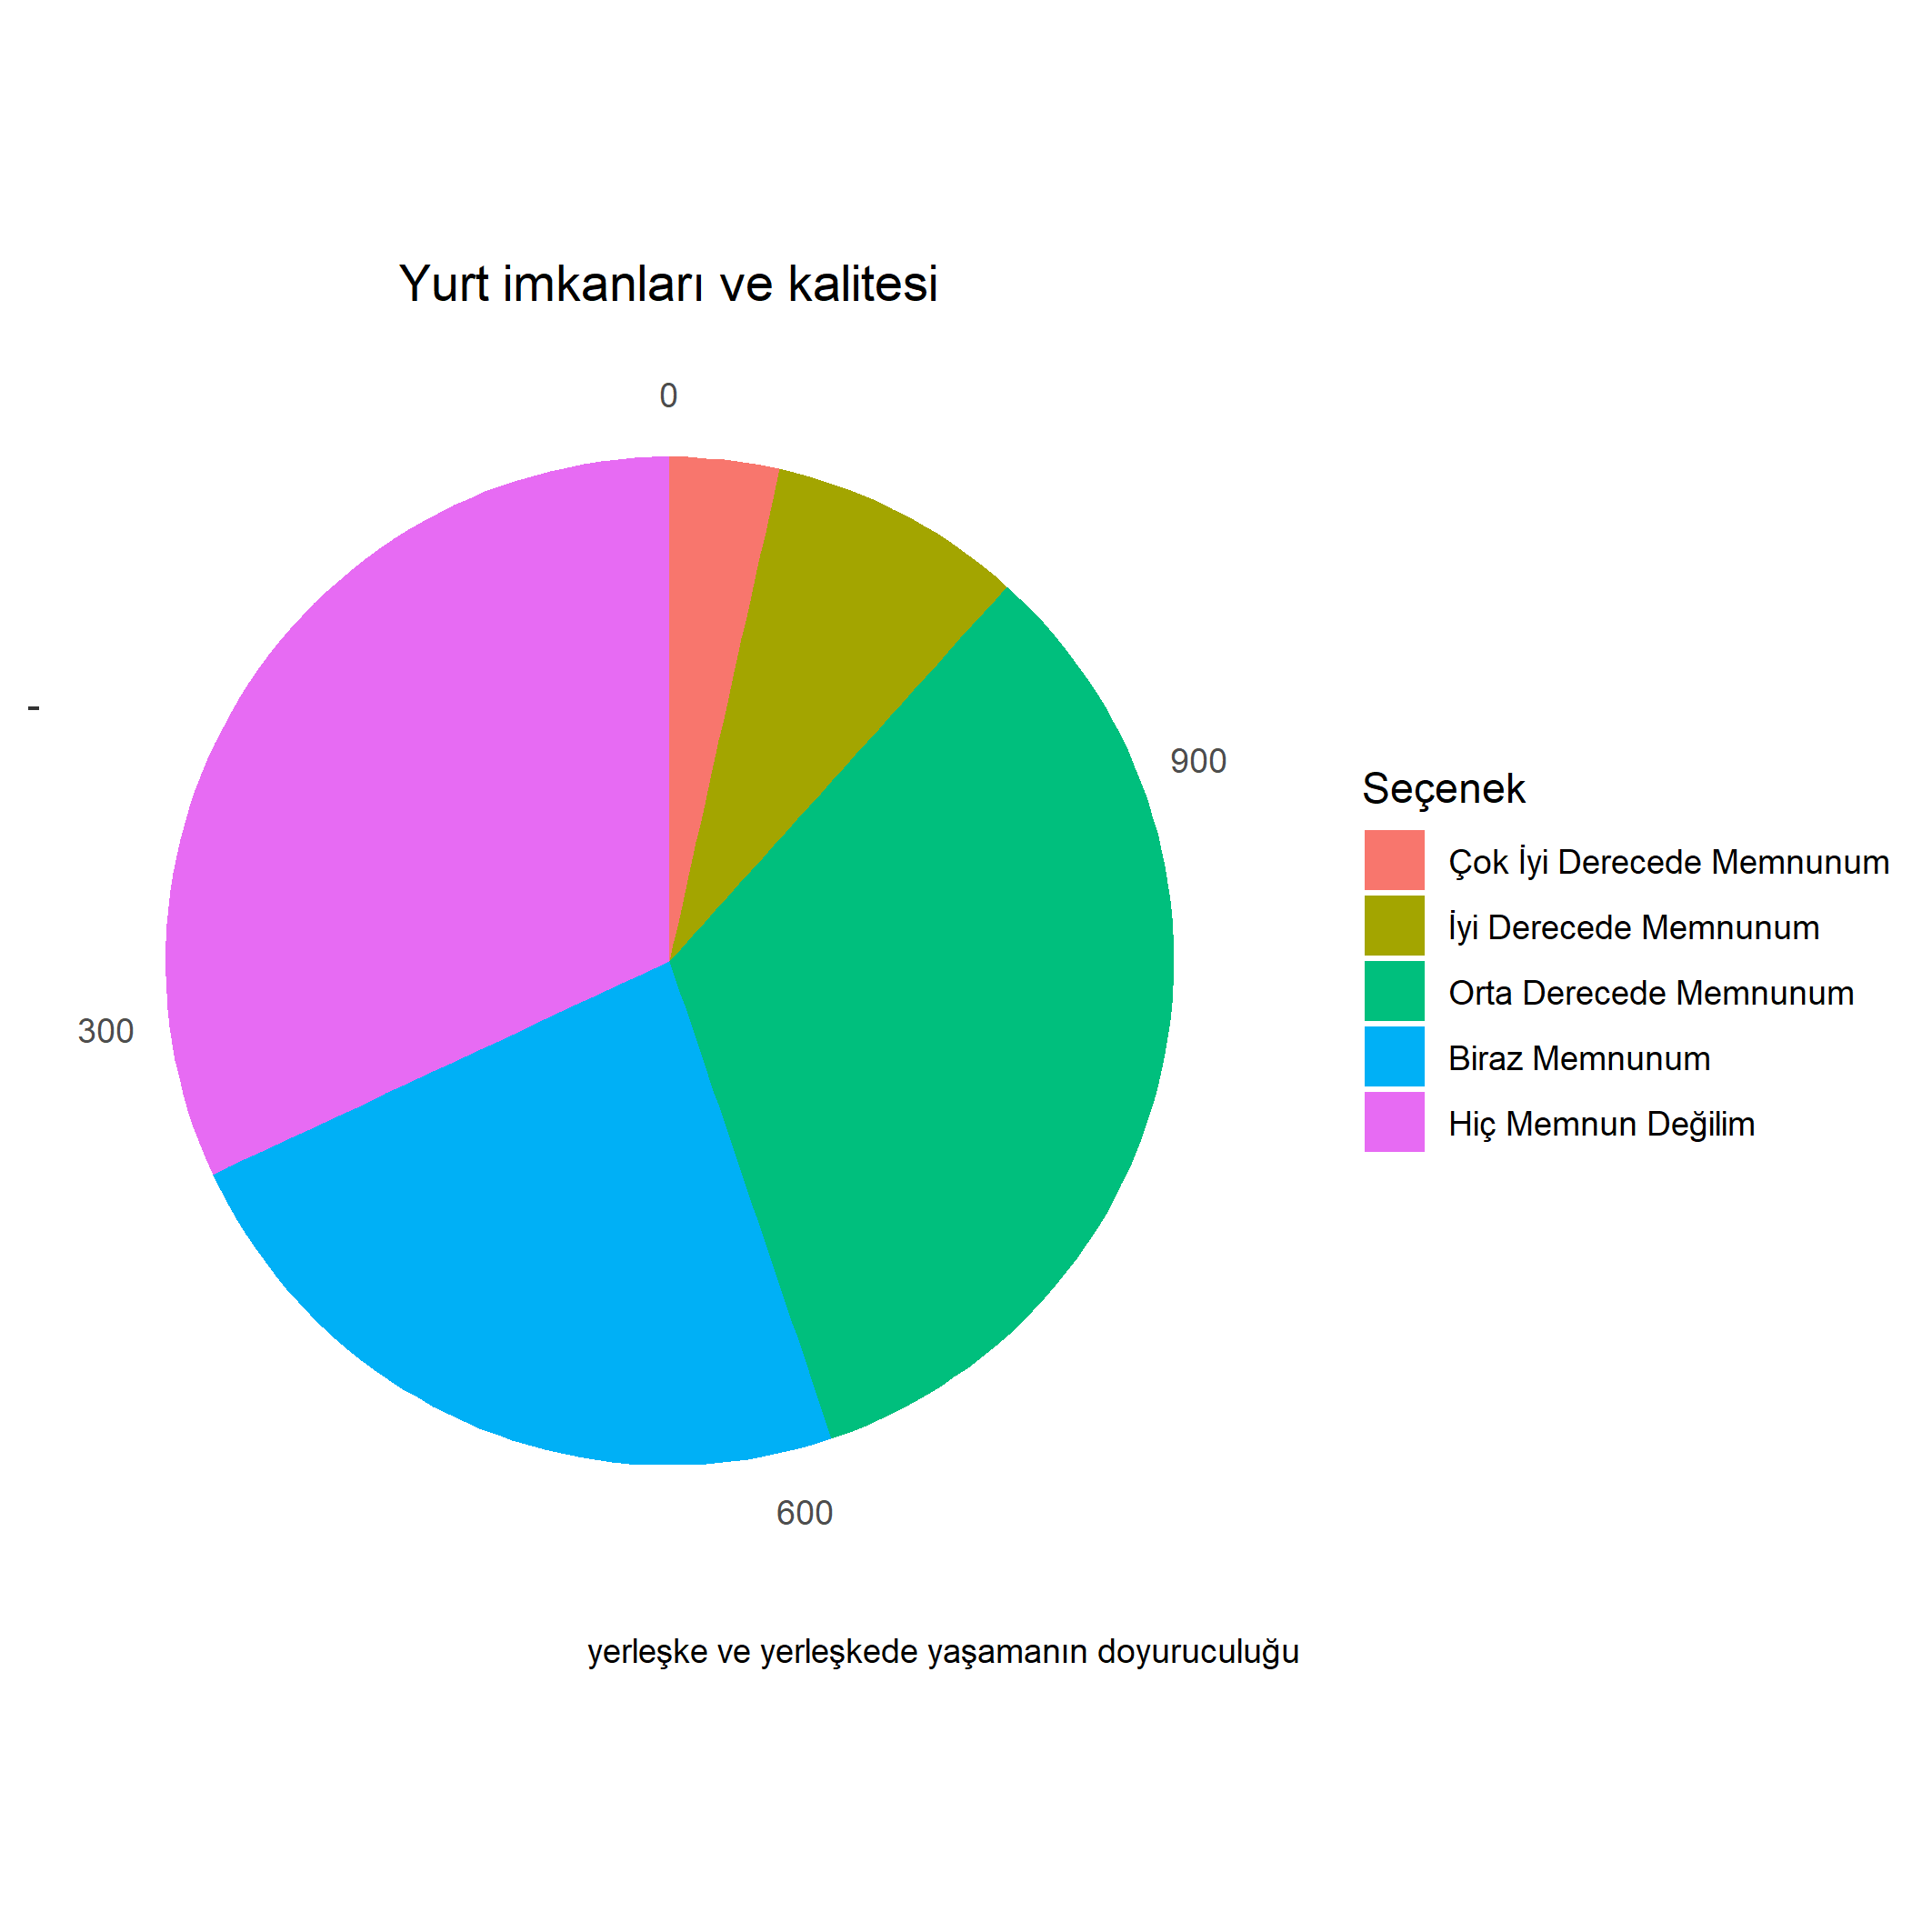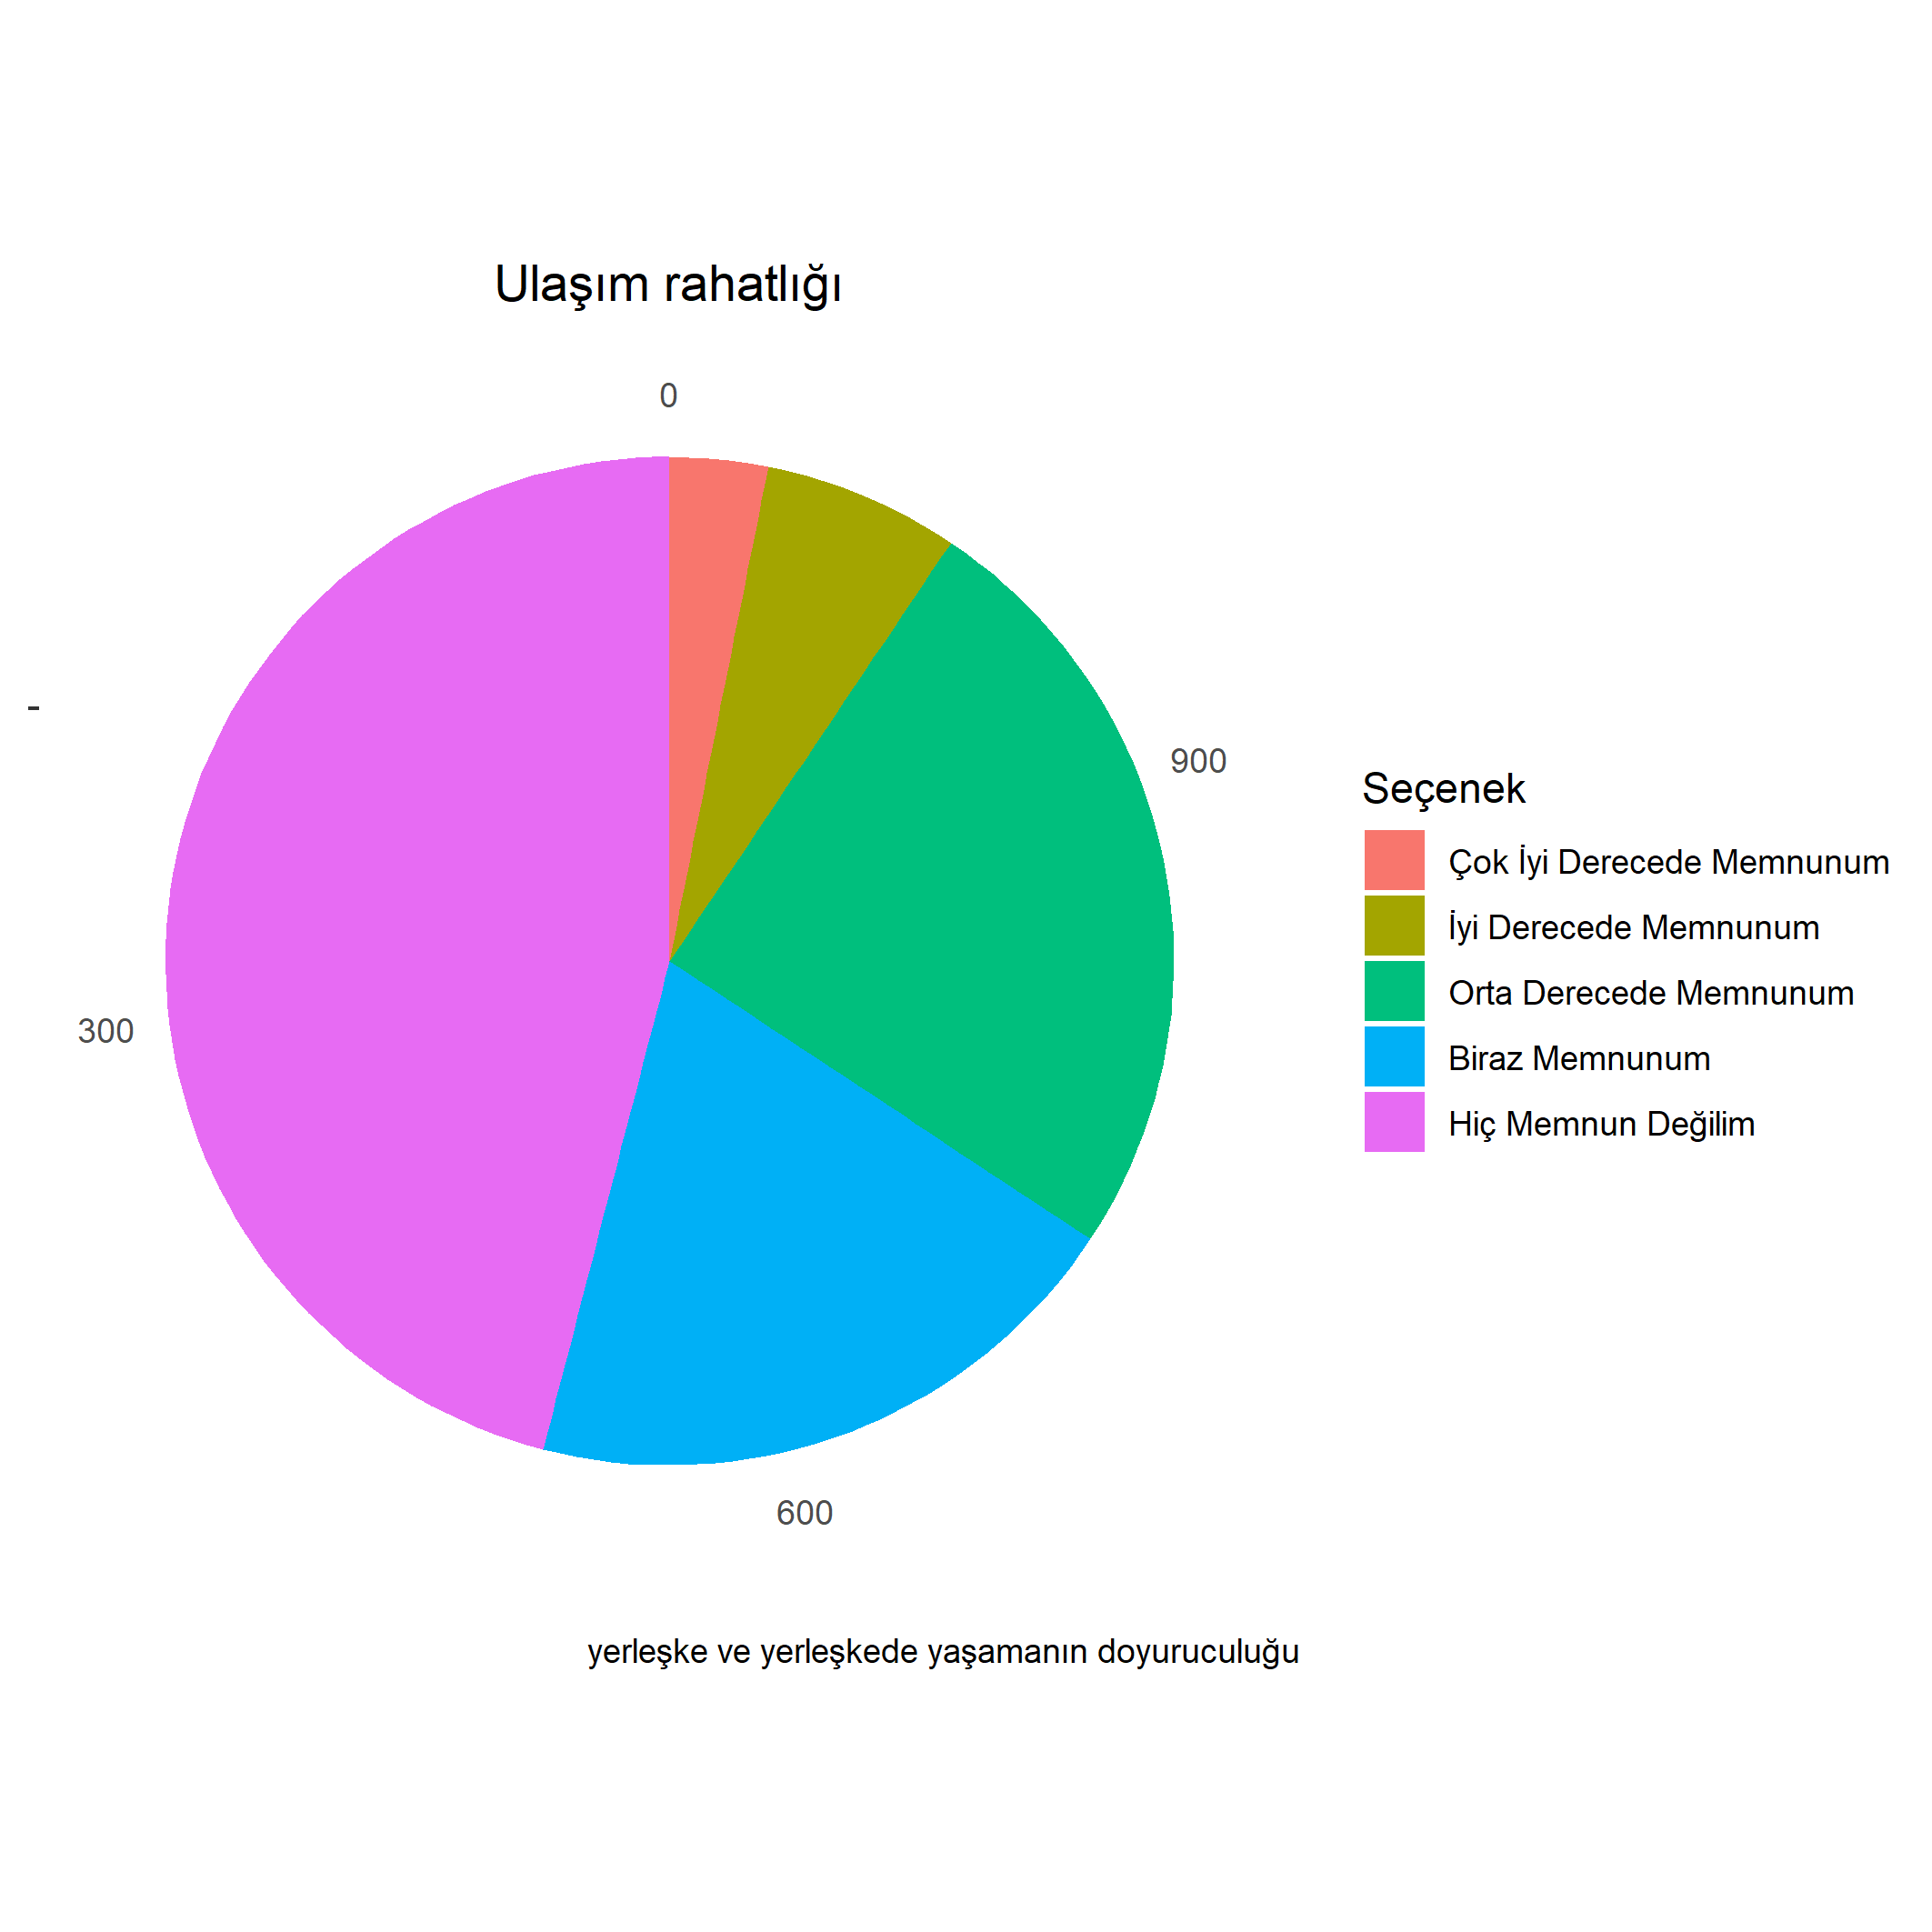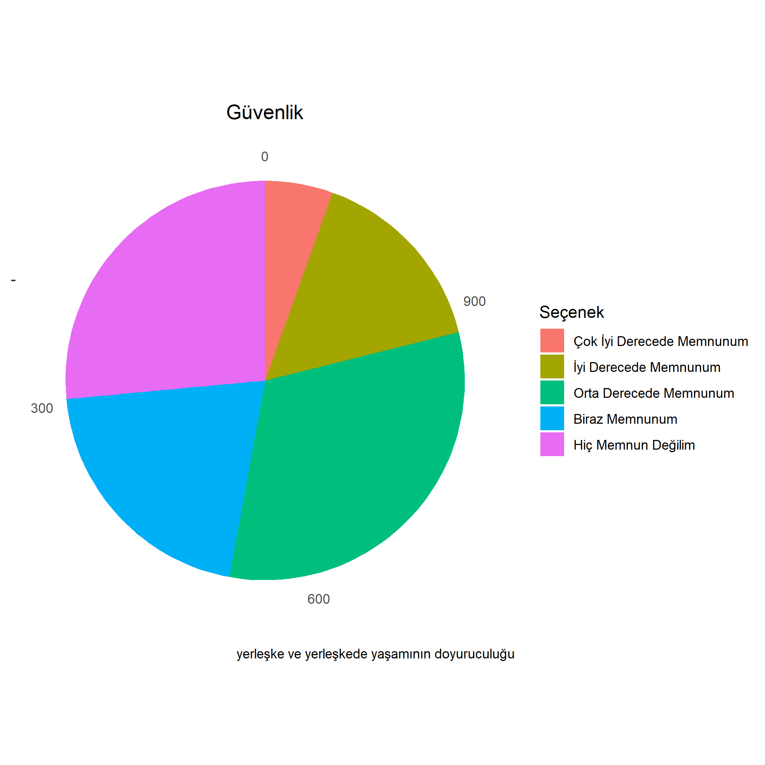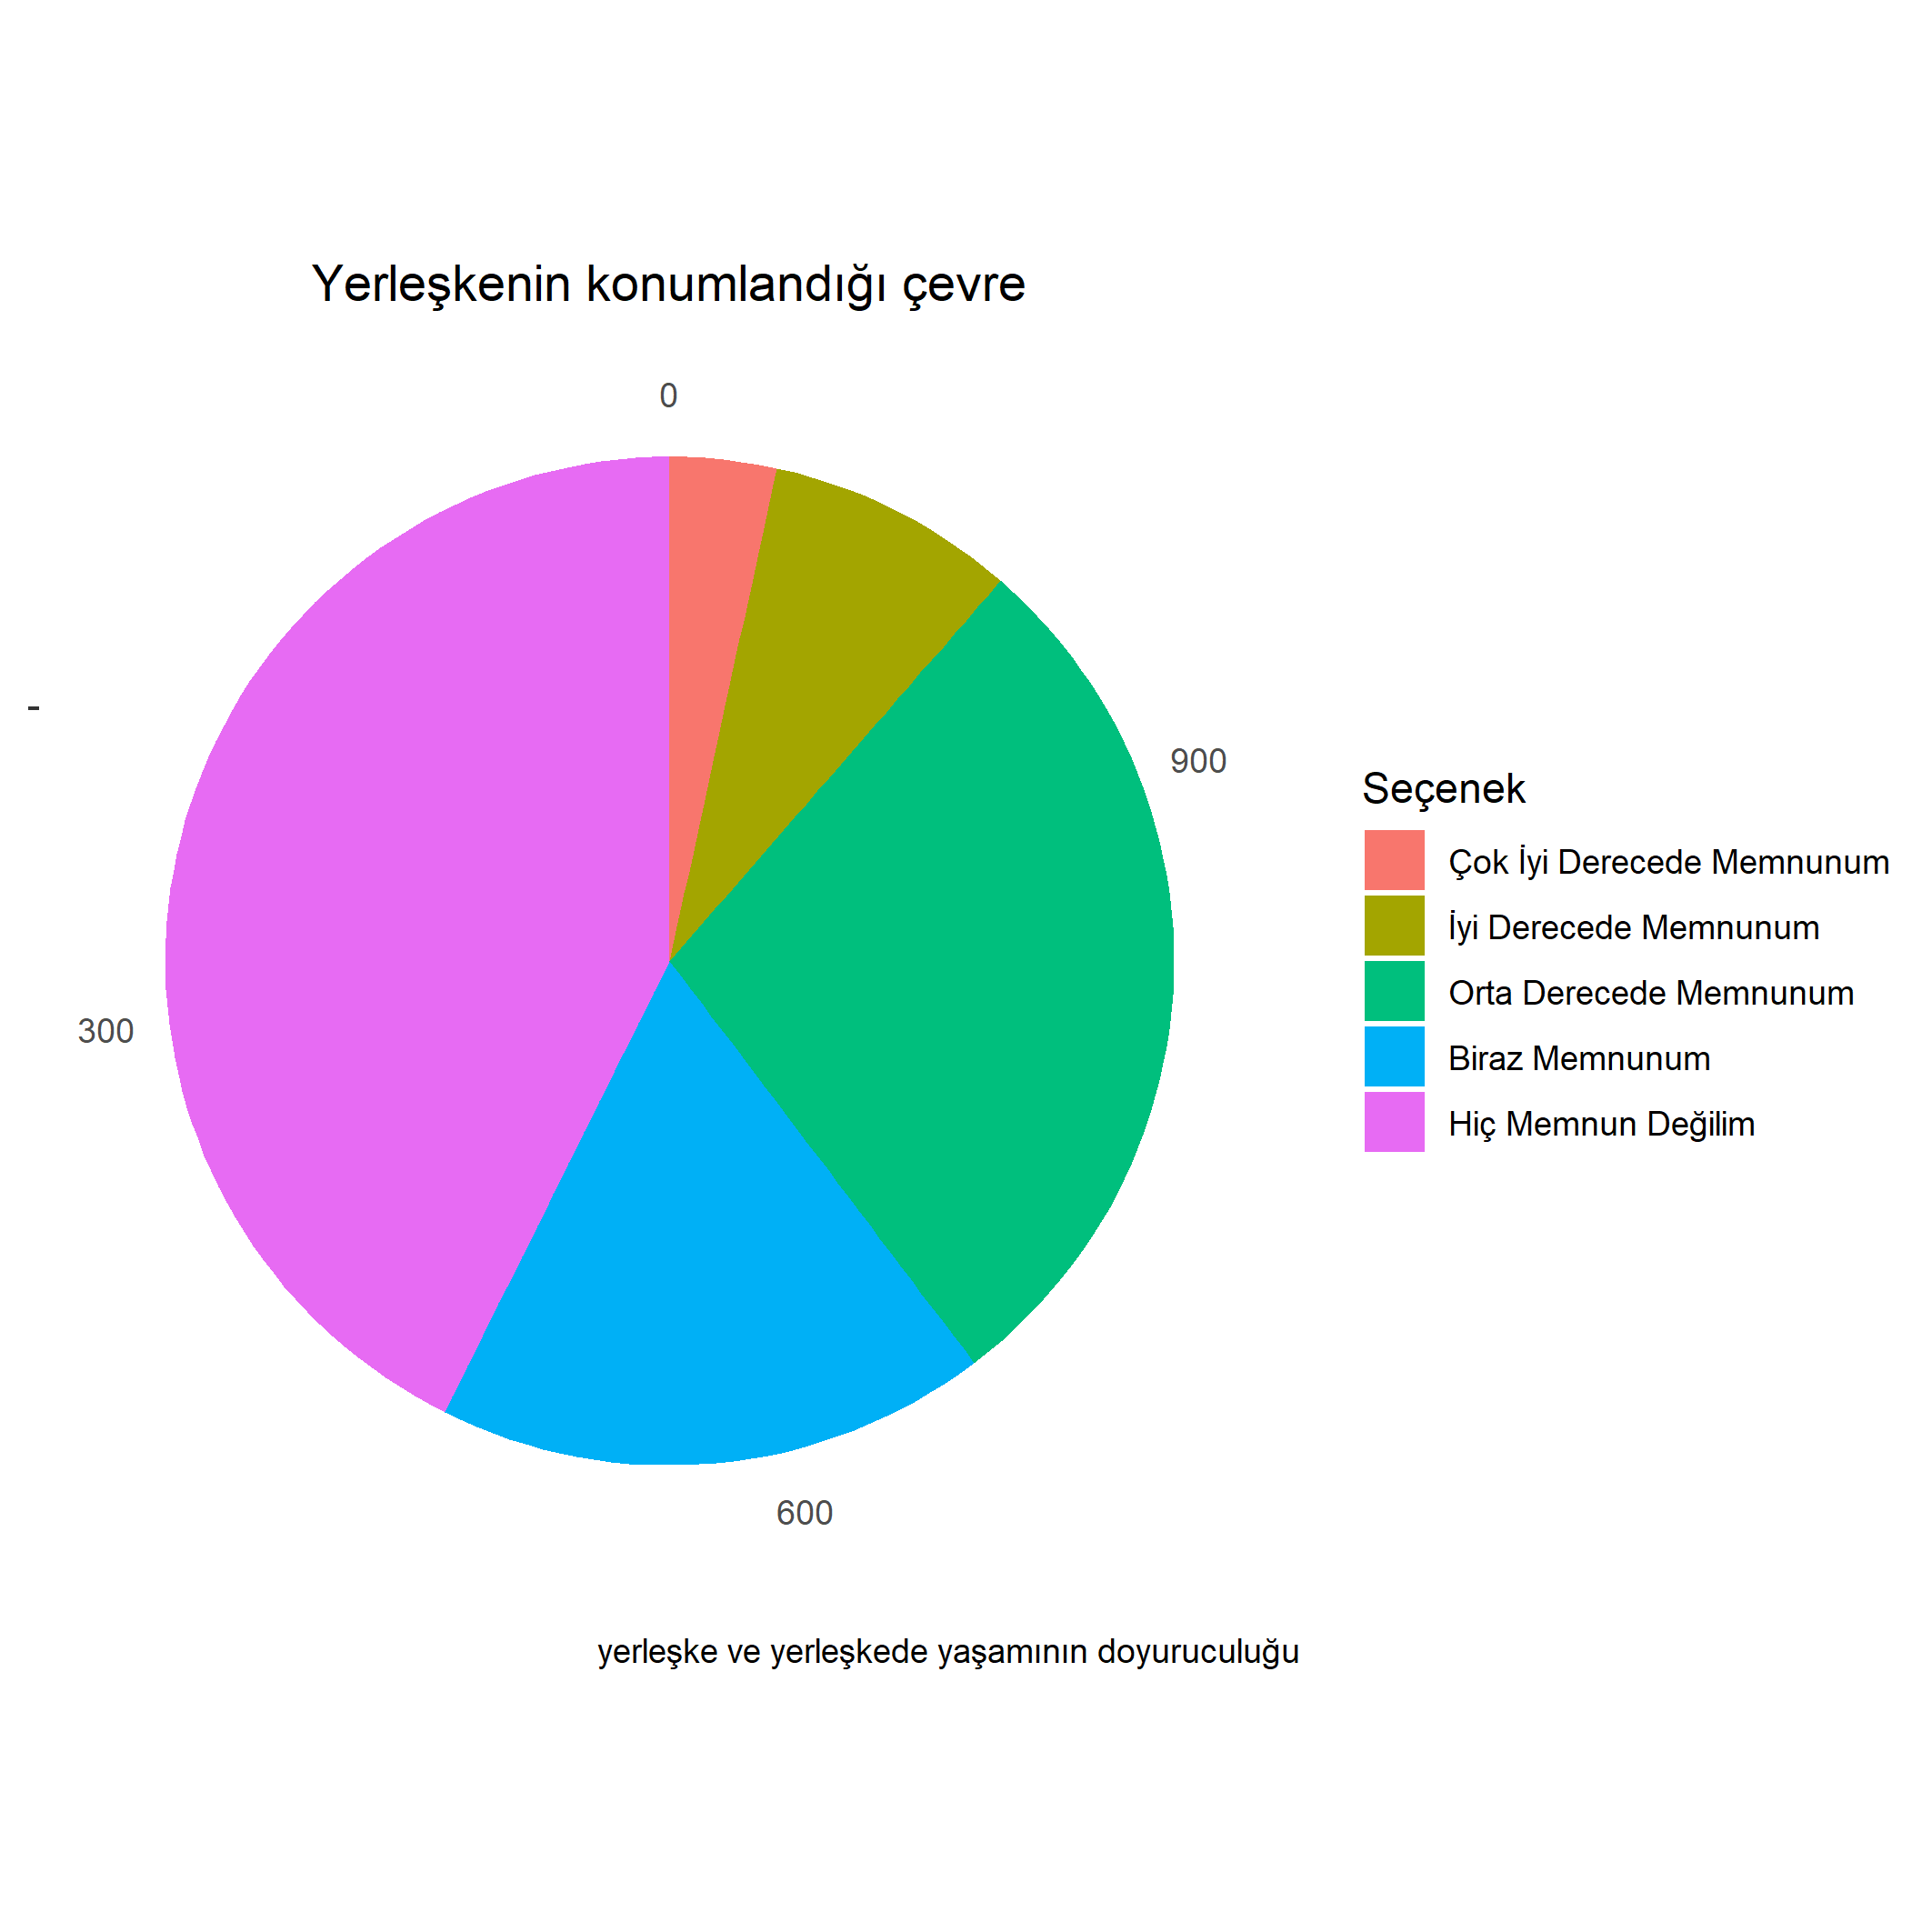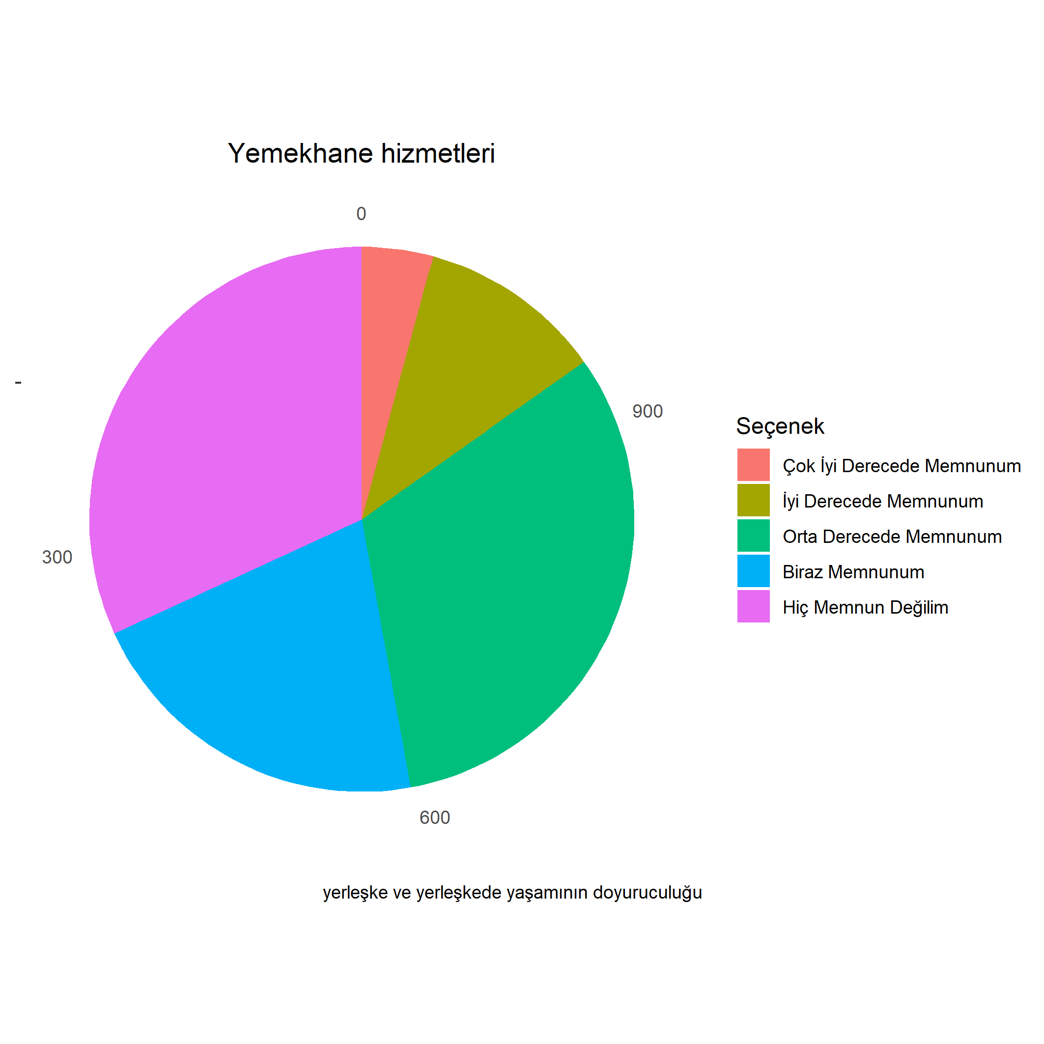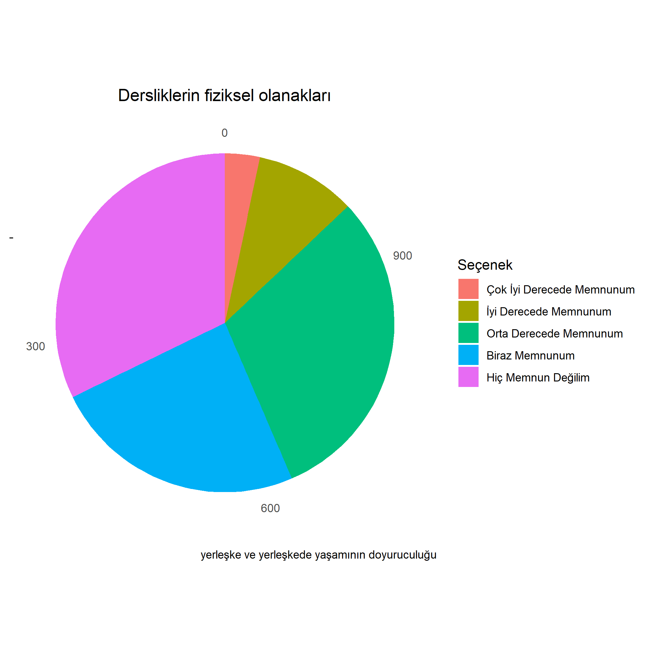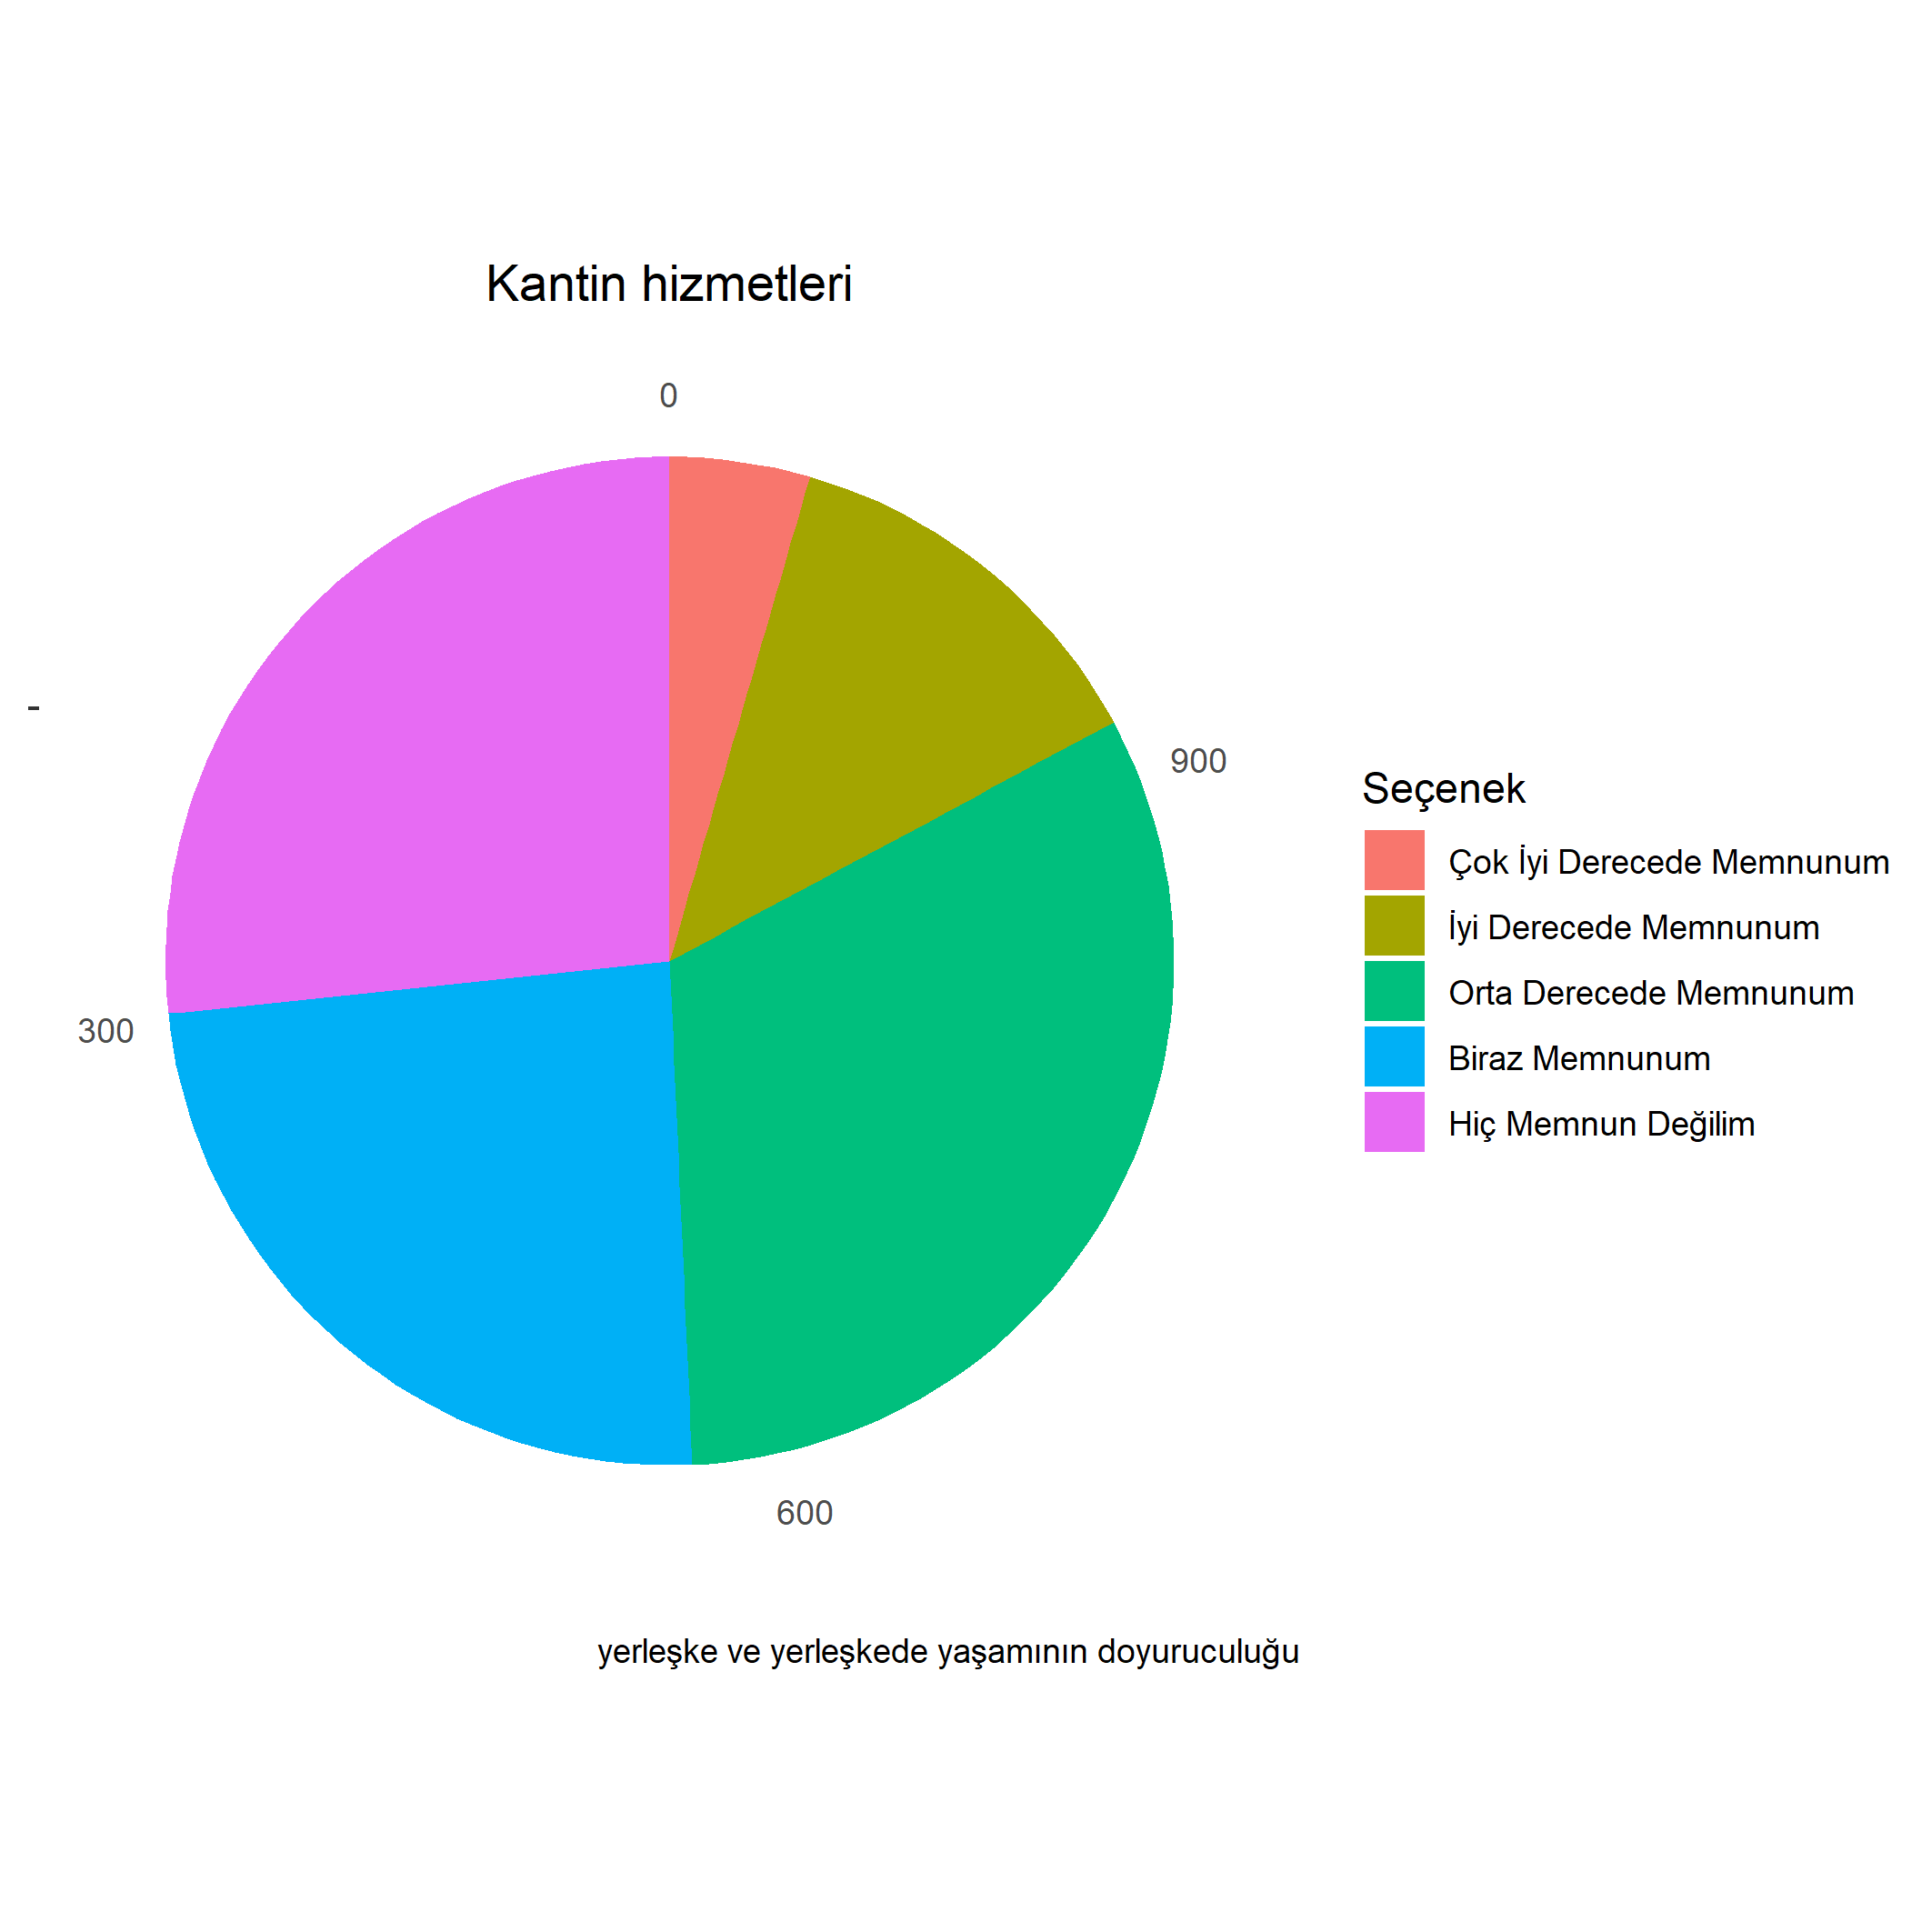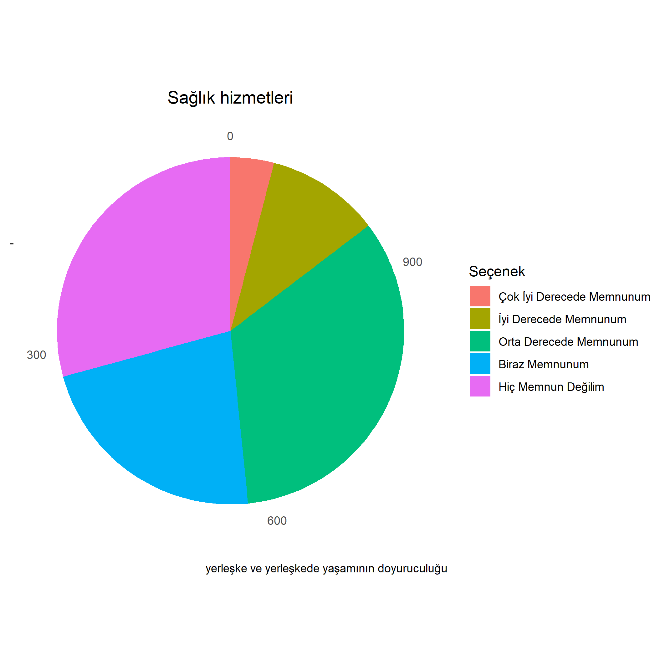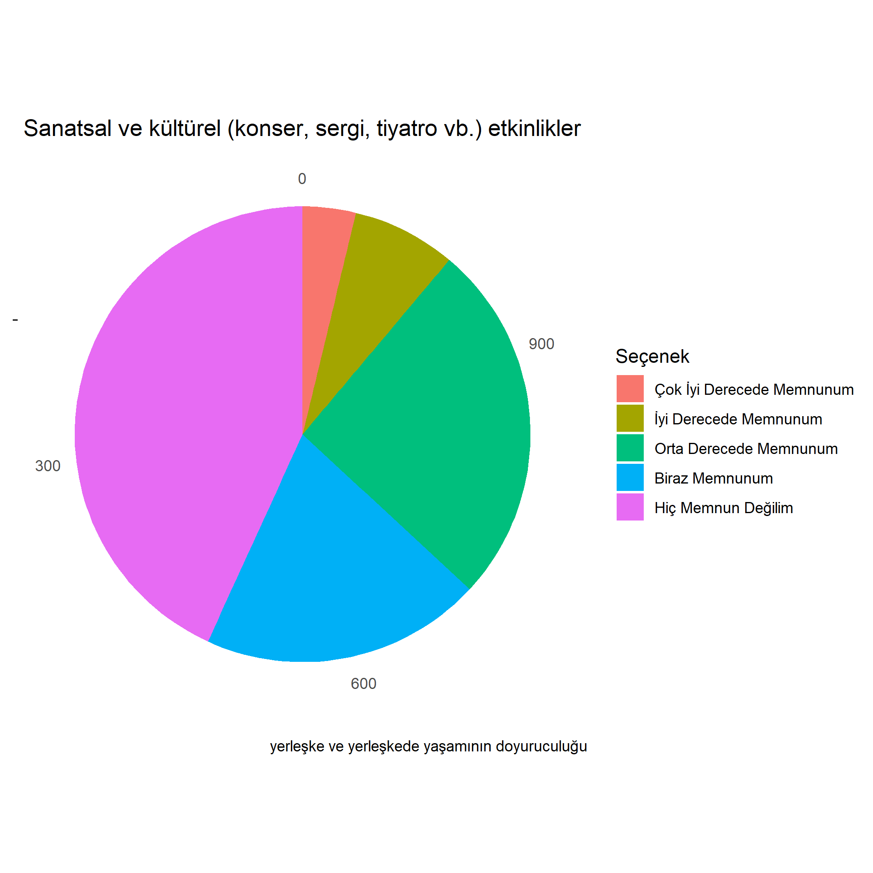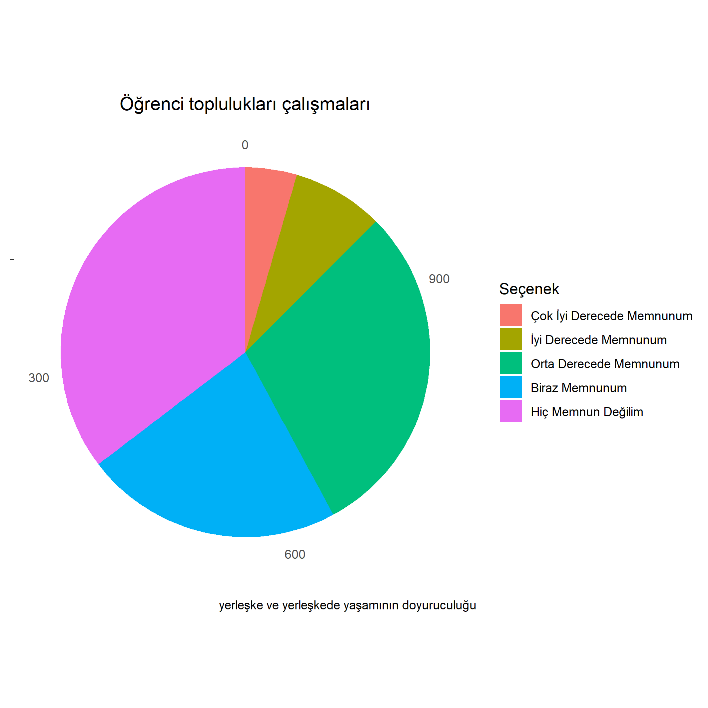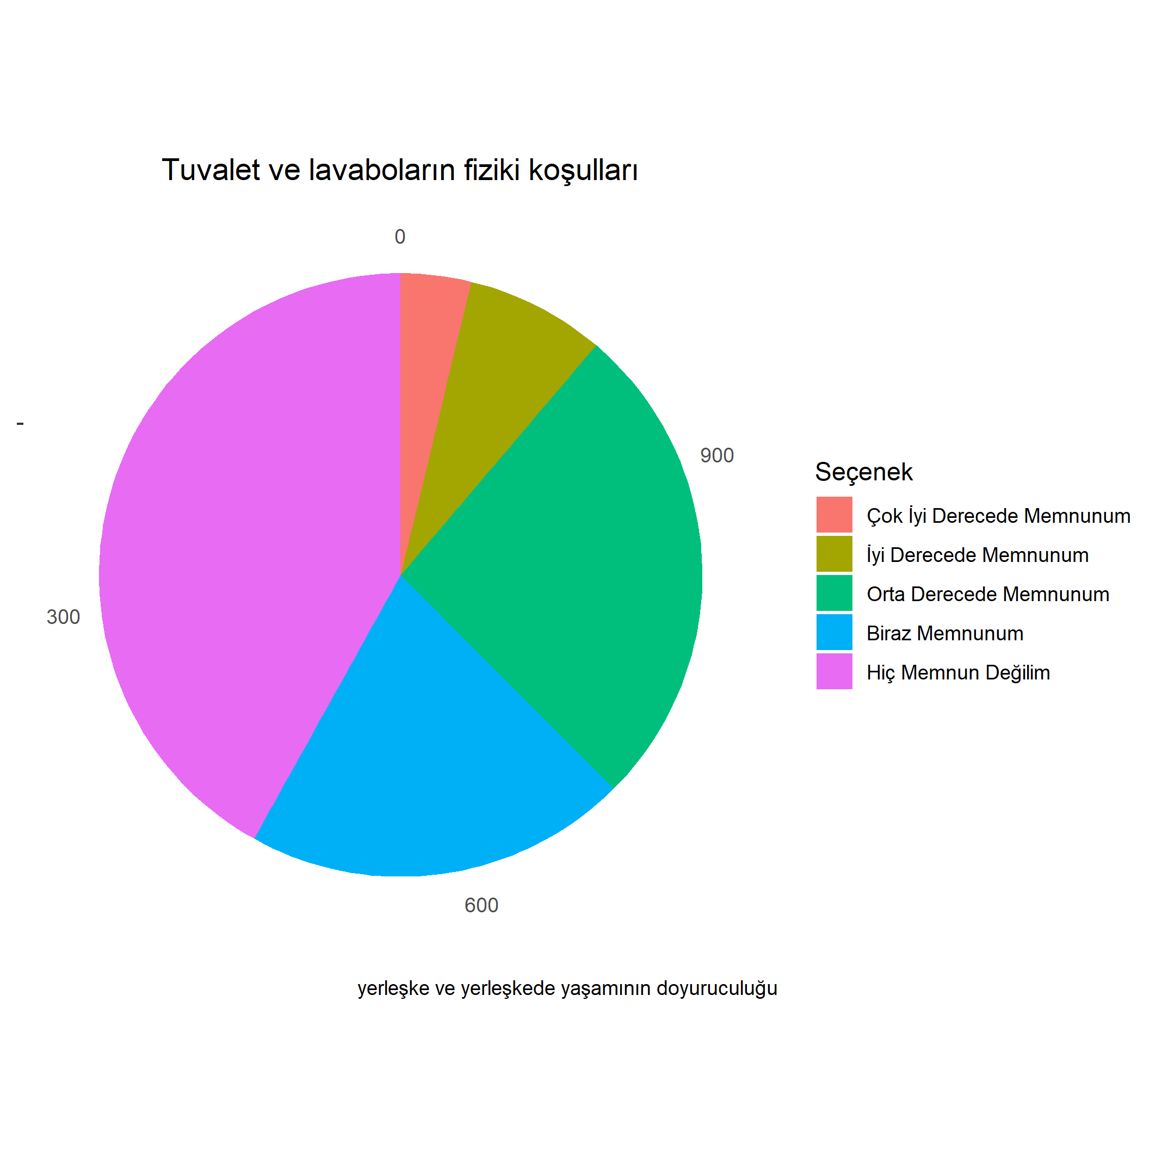

Akademik Destek ve İlgiye Dair Bulgular
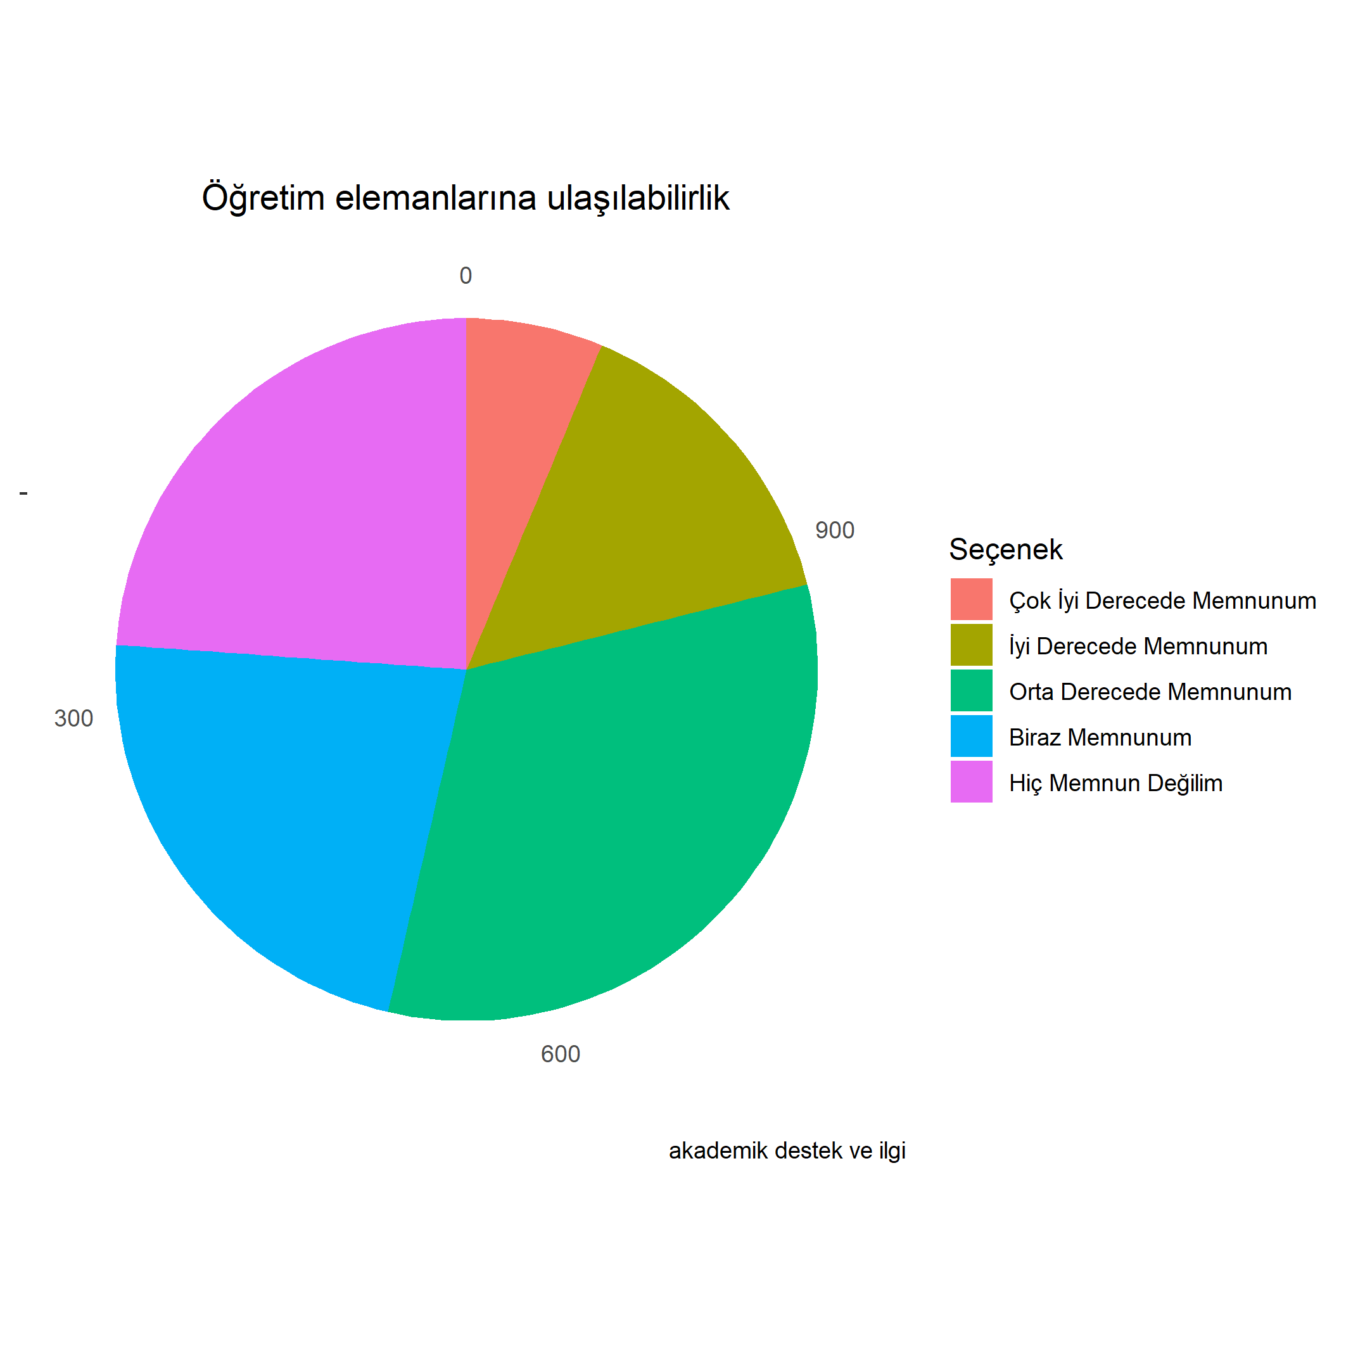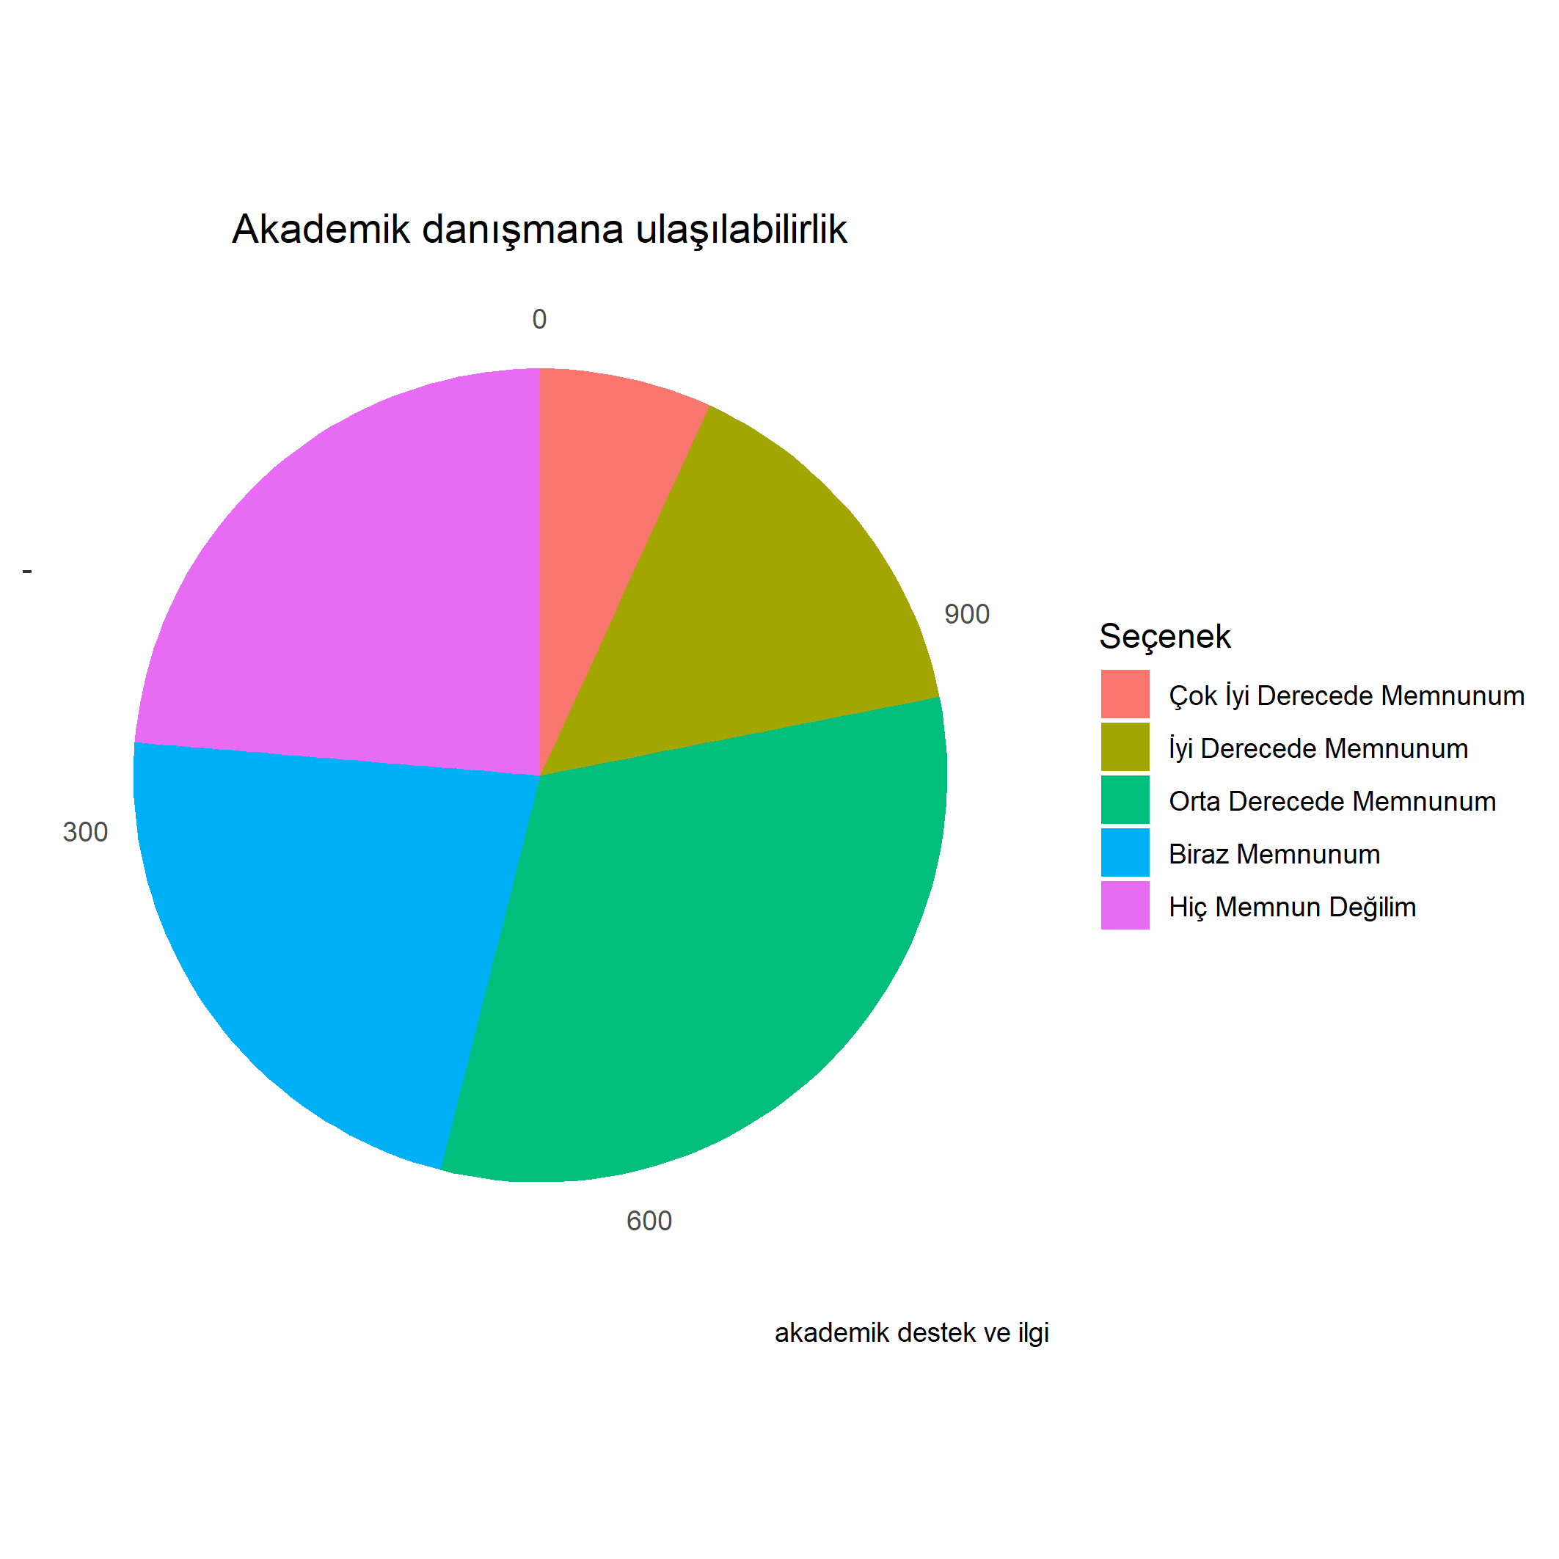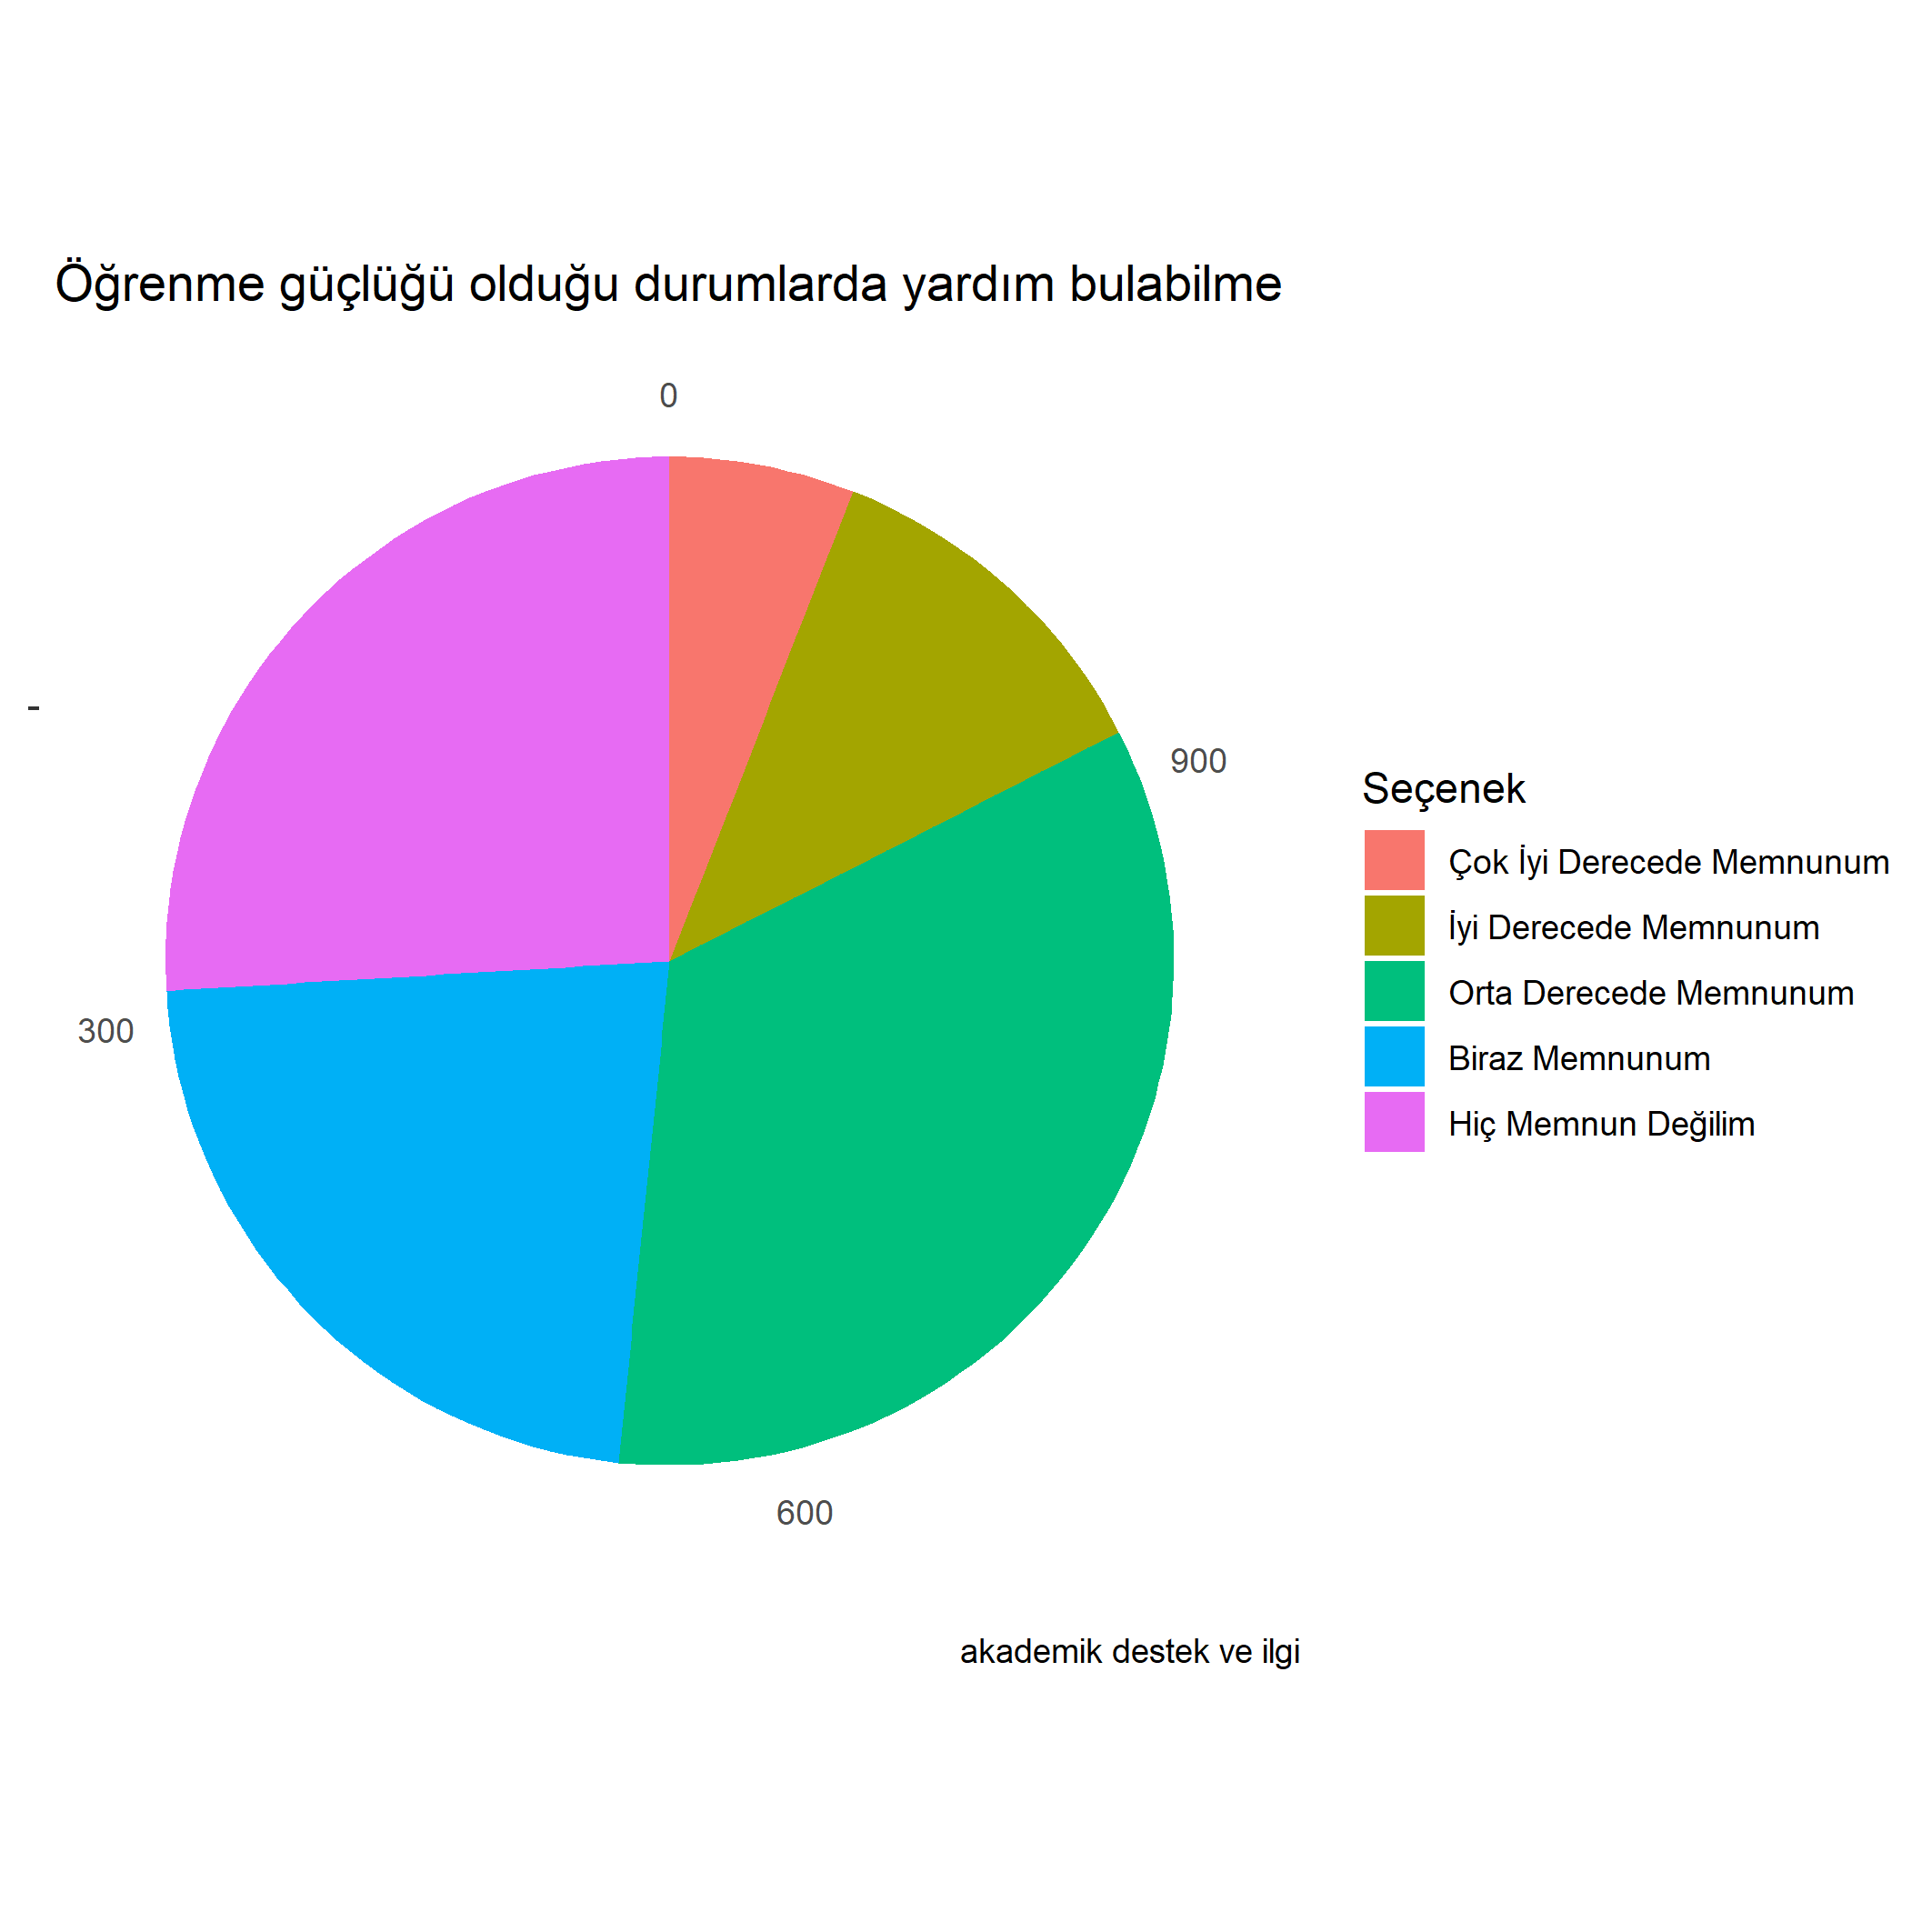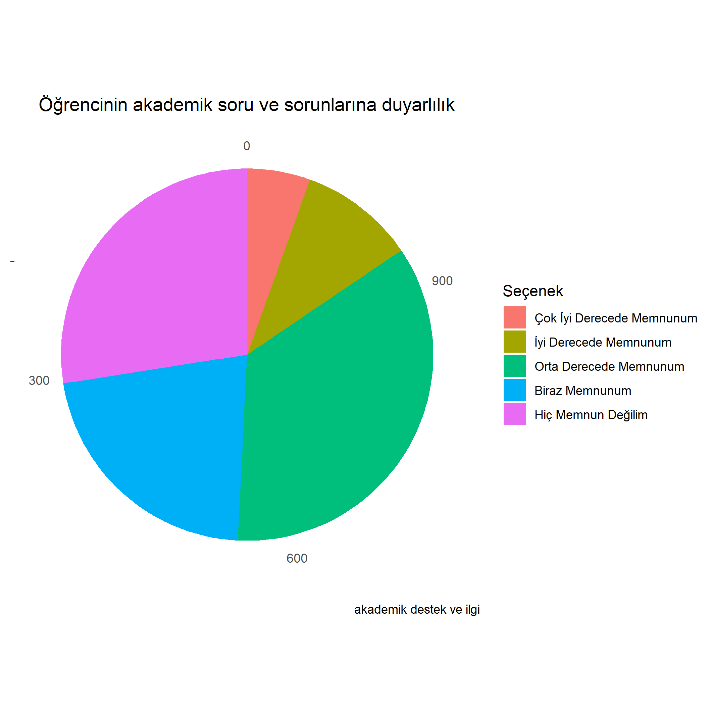

Üniversitemizin Yönetim ve İşleyişine Dair Bulgular
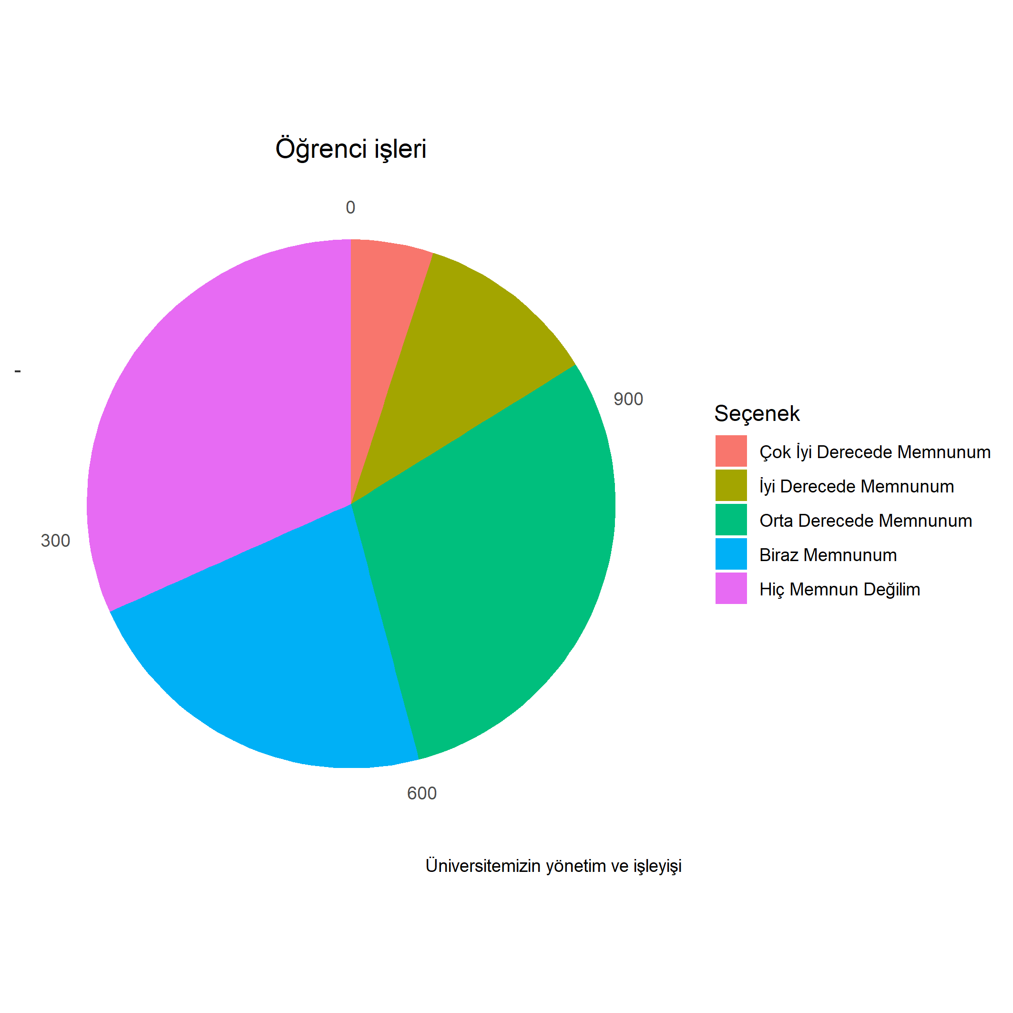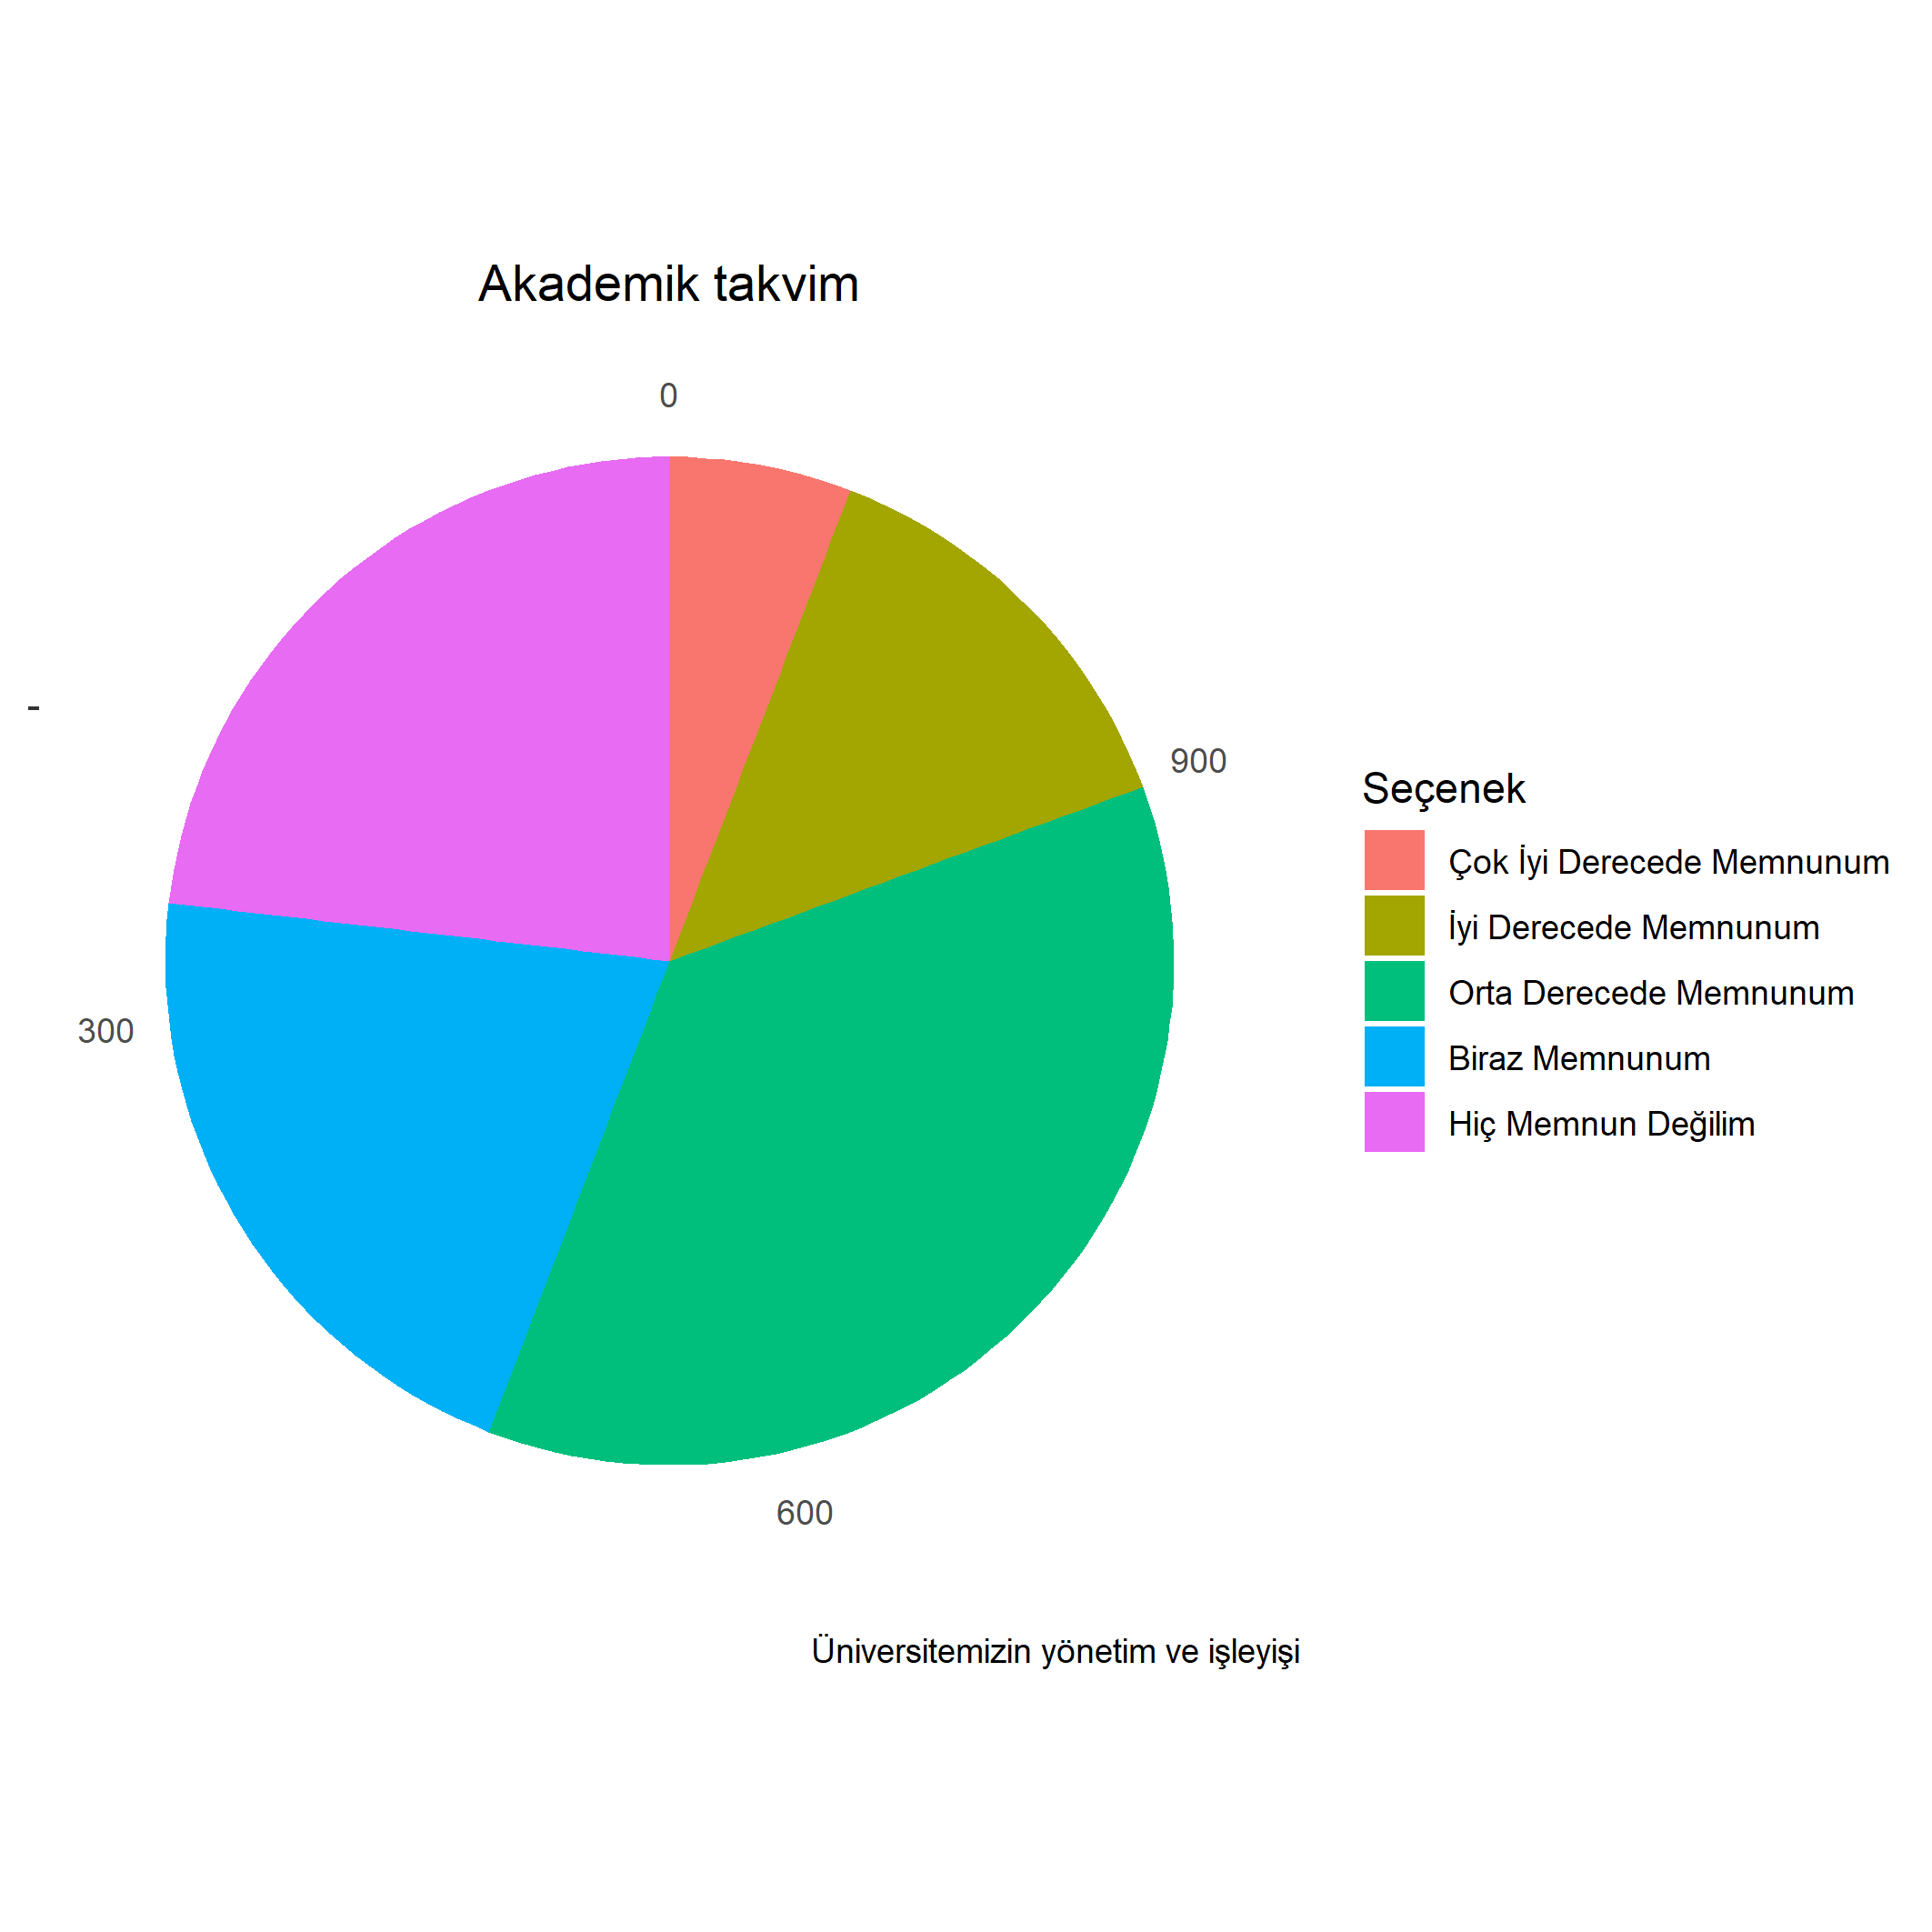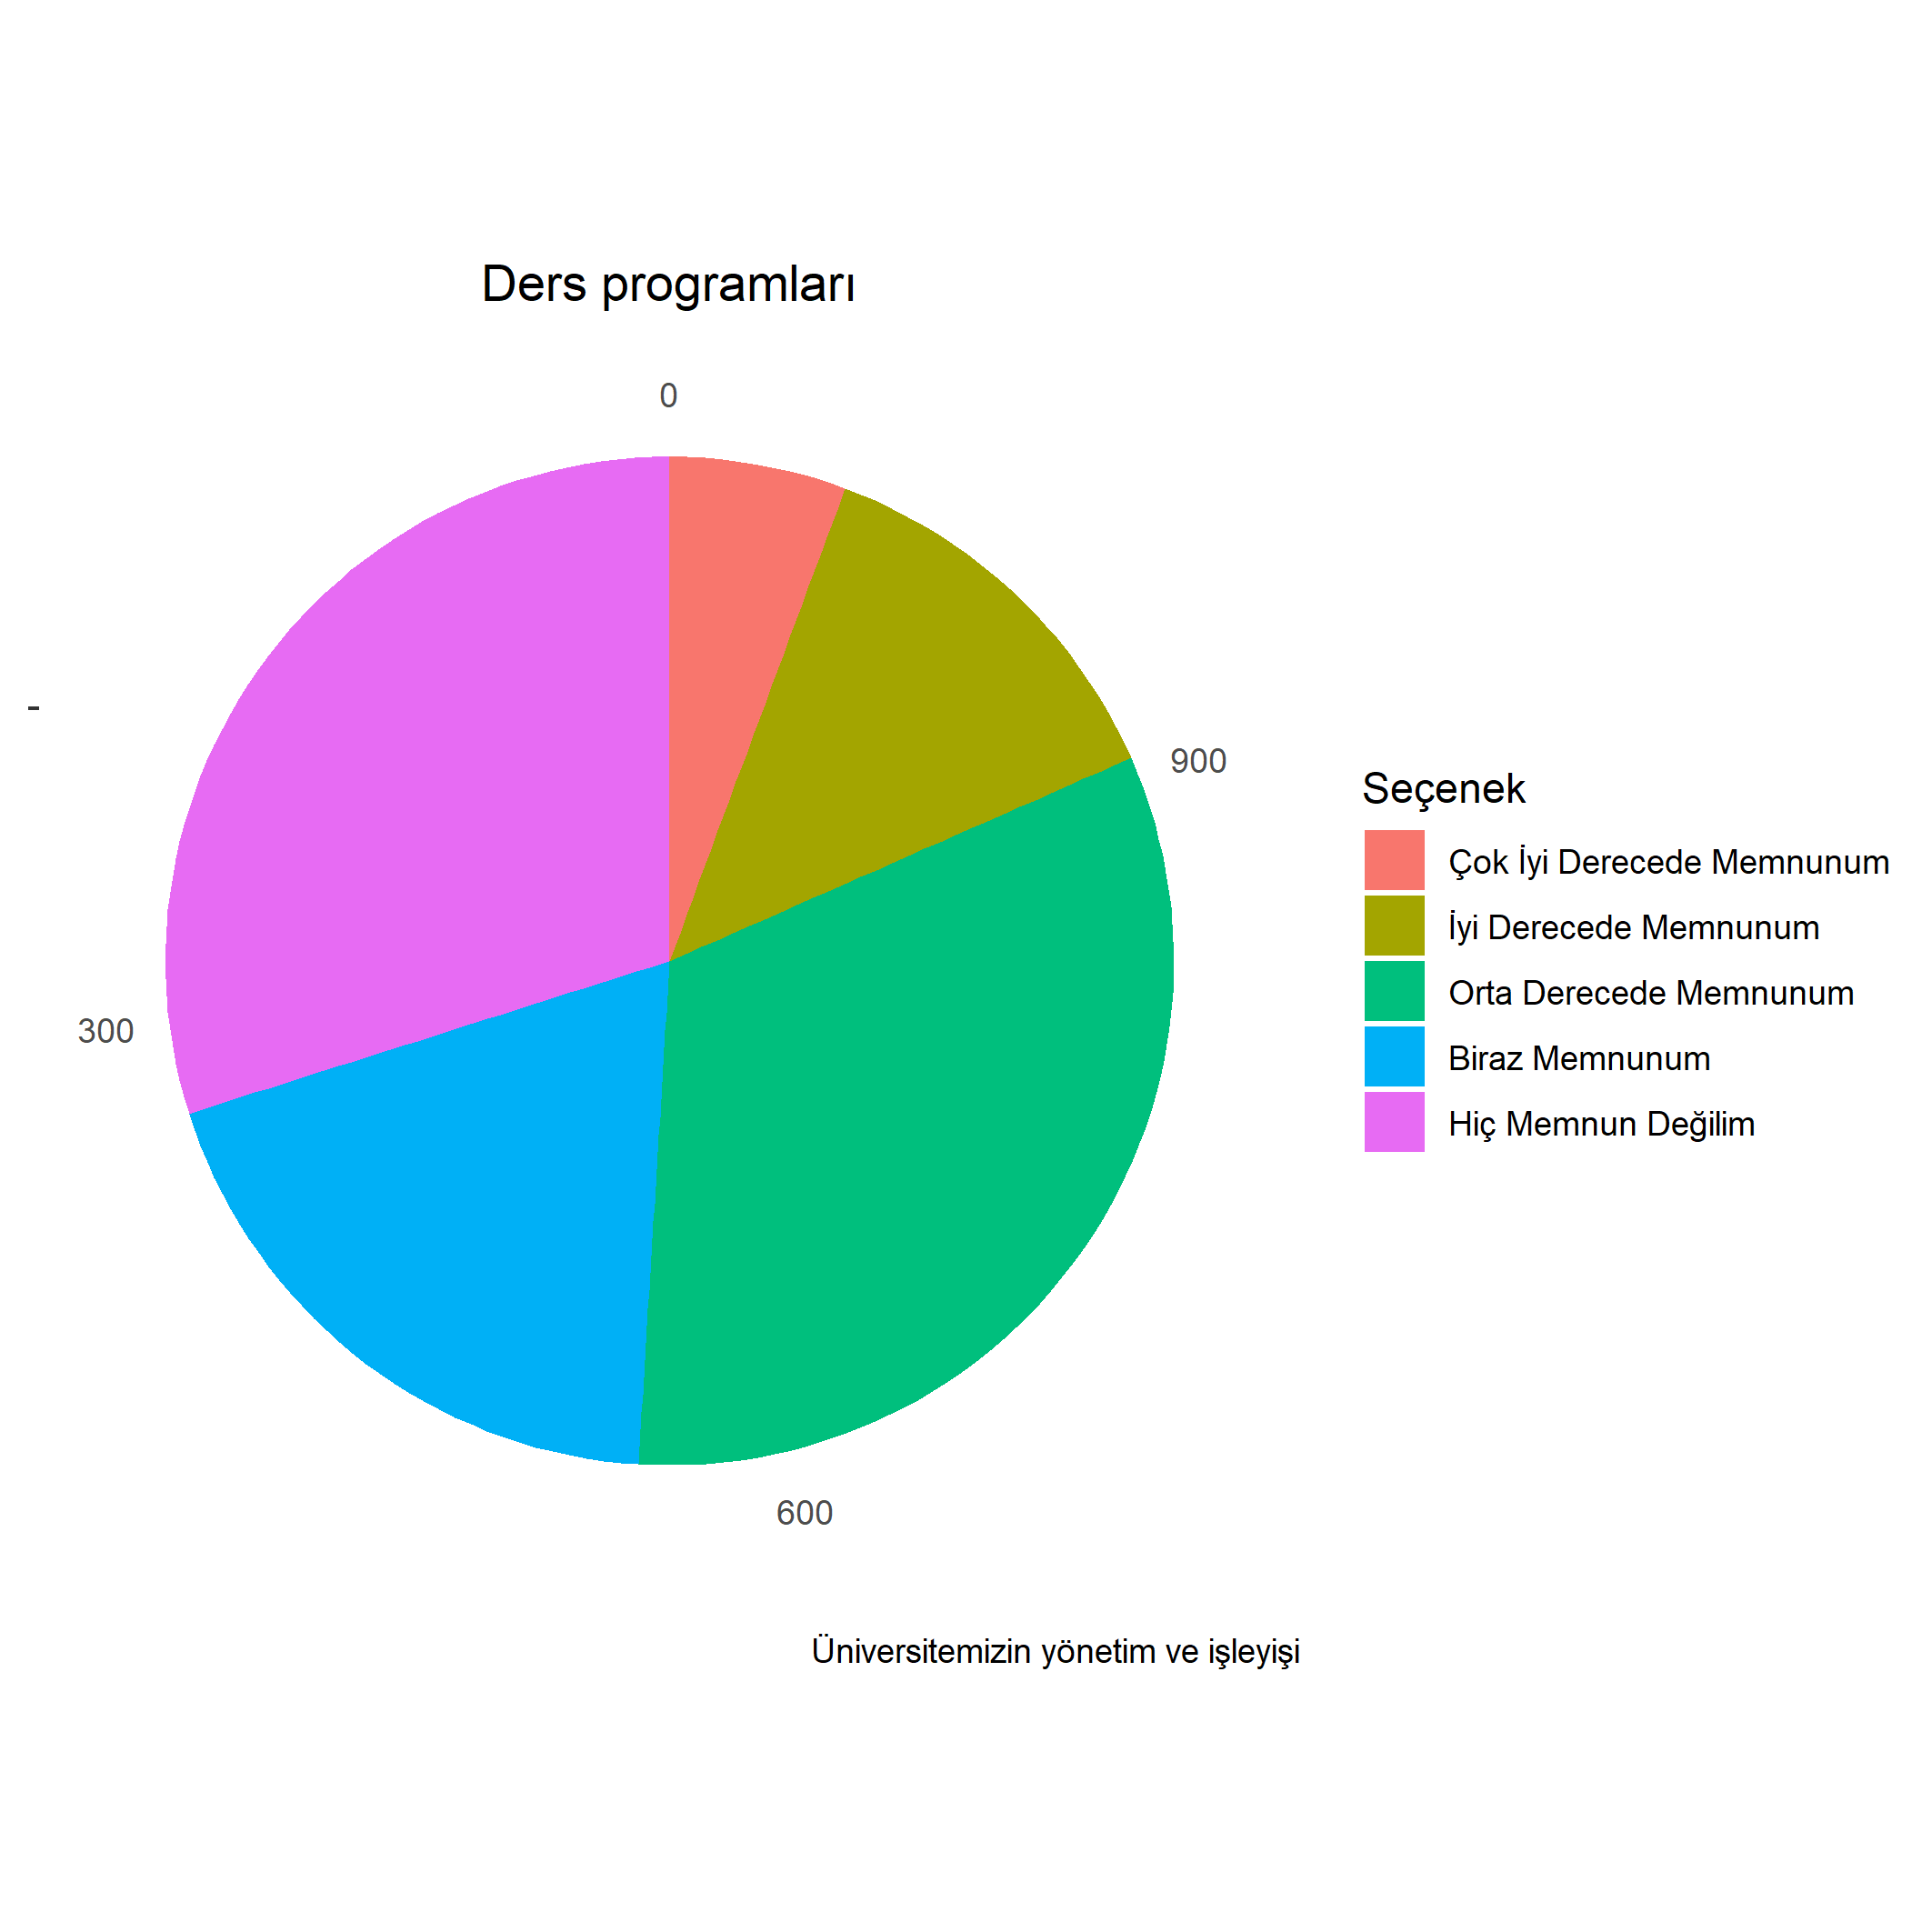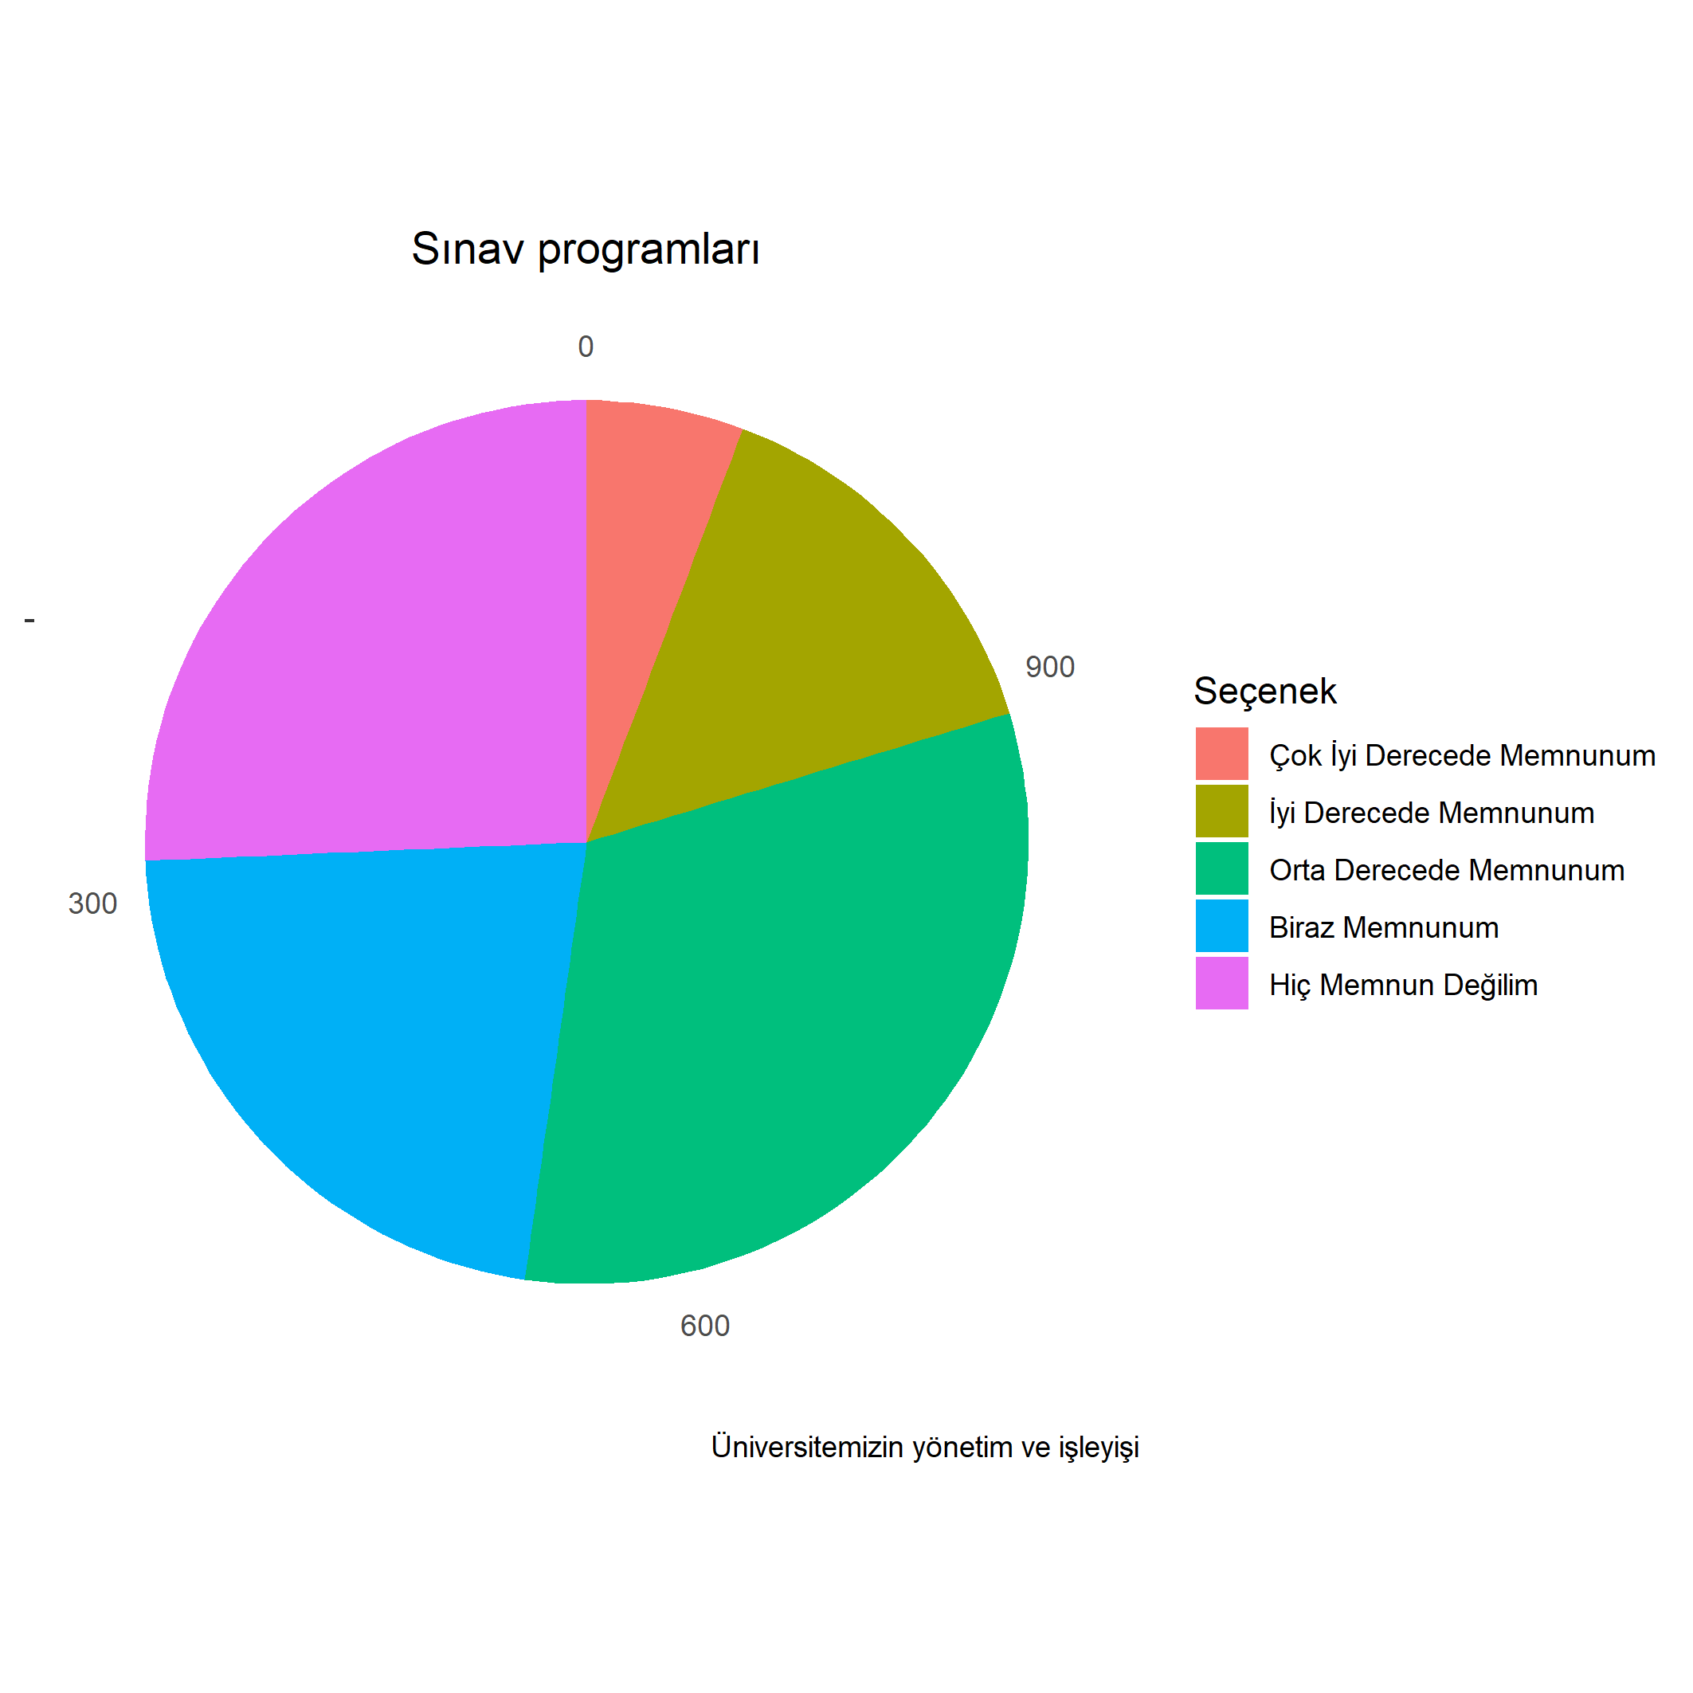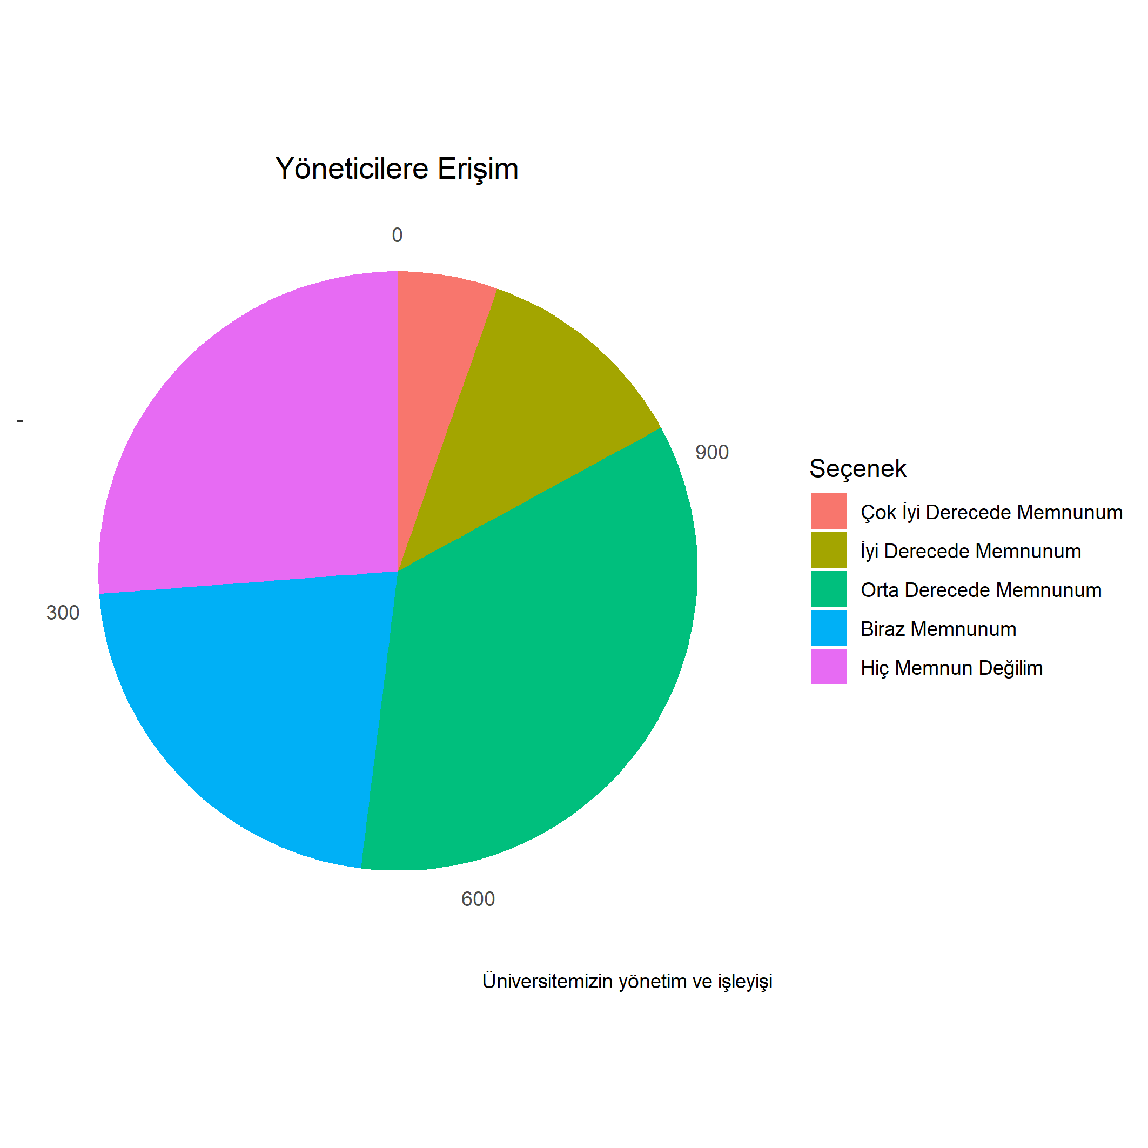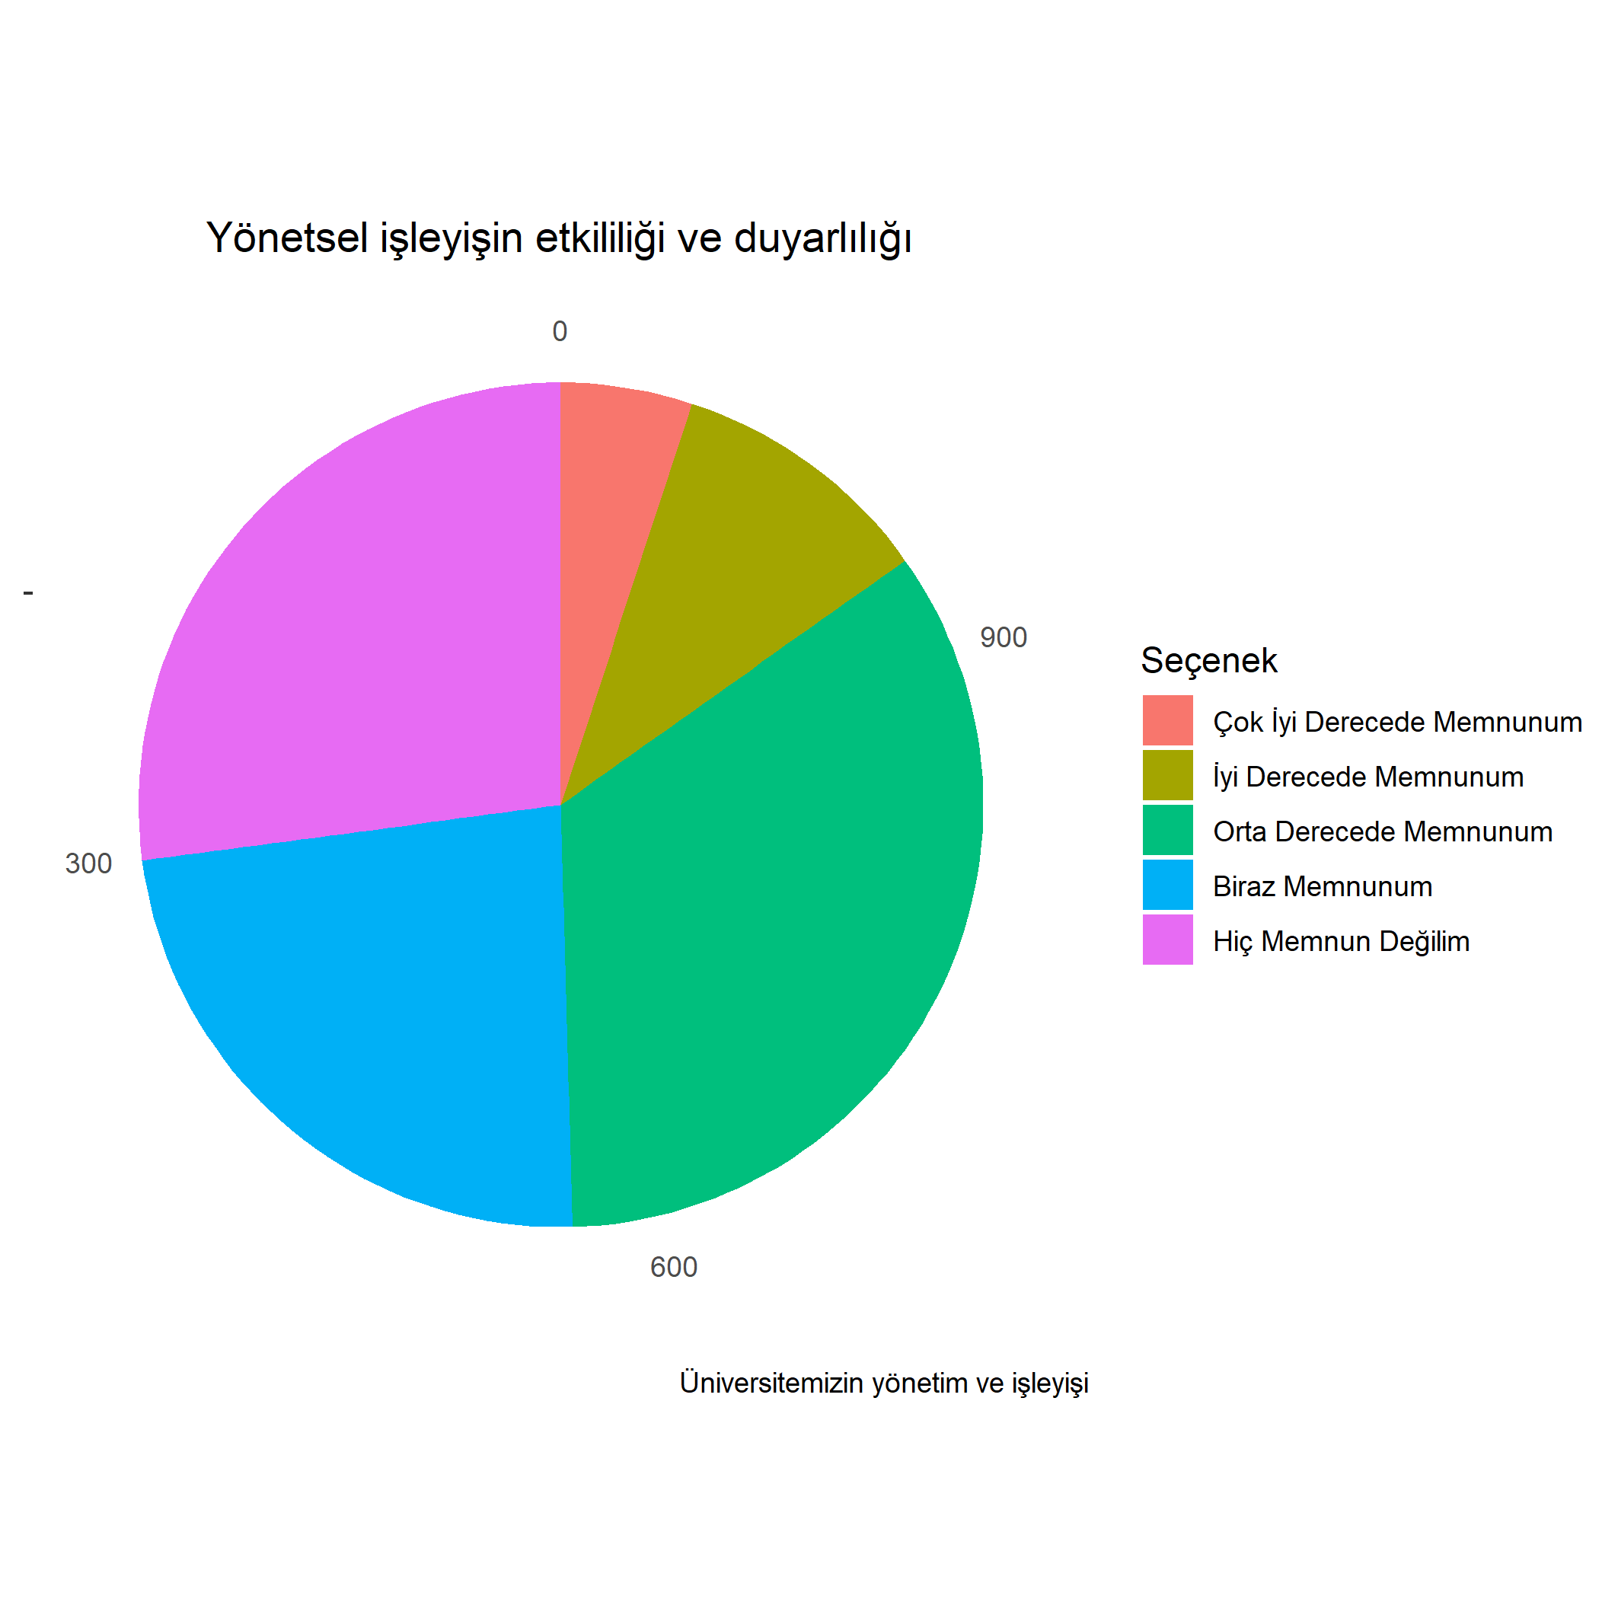

Öğrenme İmkânları ve Kaynakların Zenginliği’ne Dair Bulgular
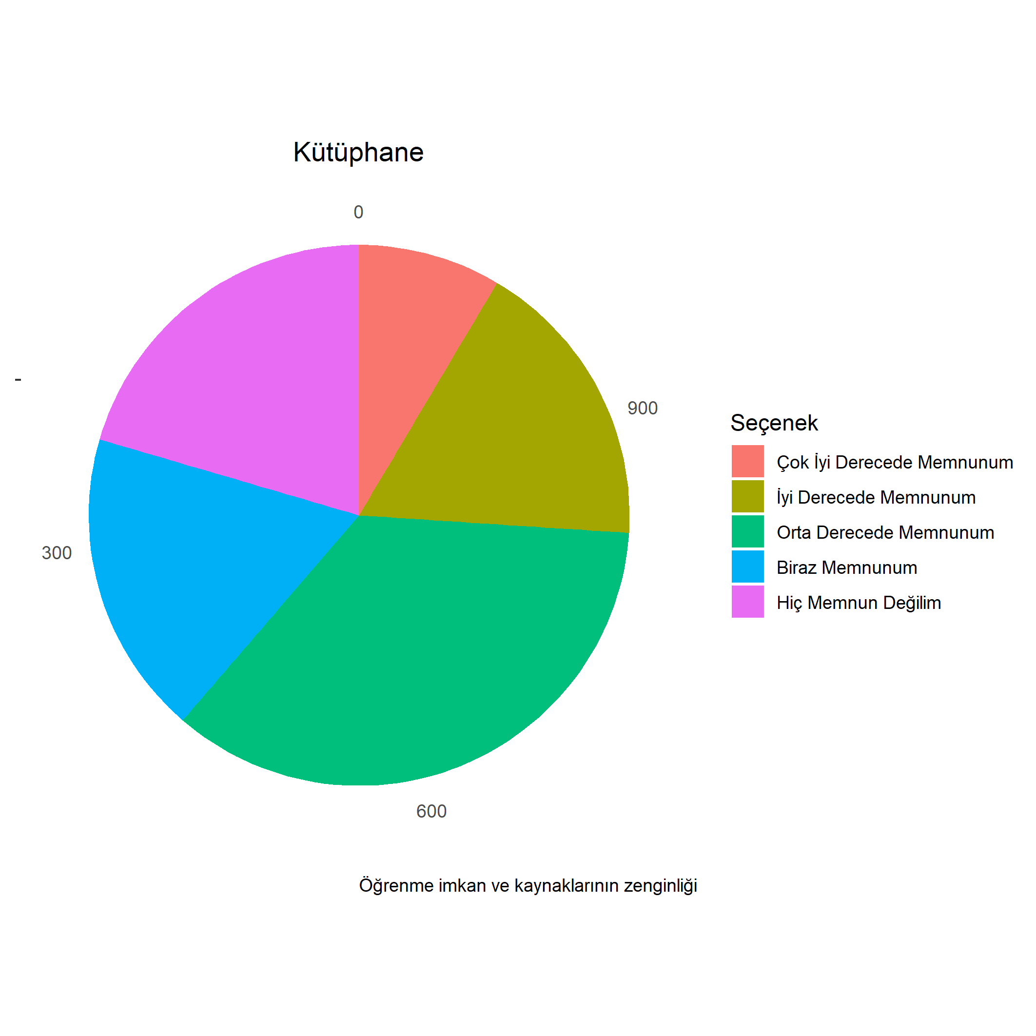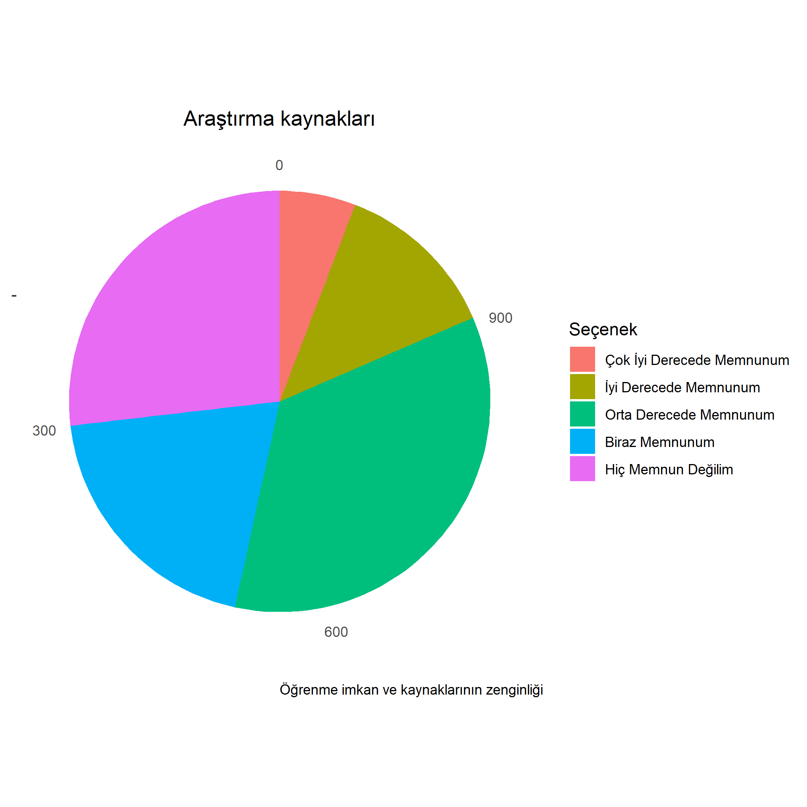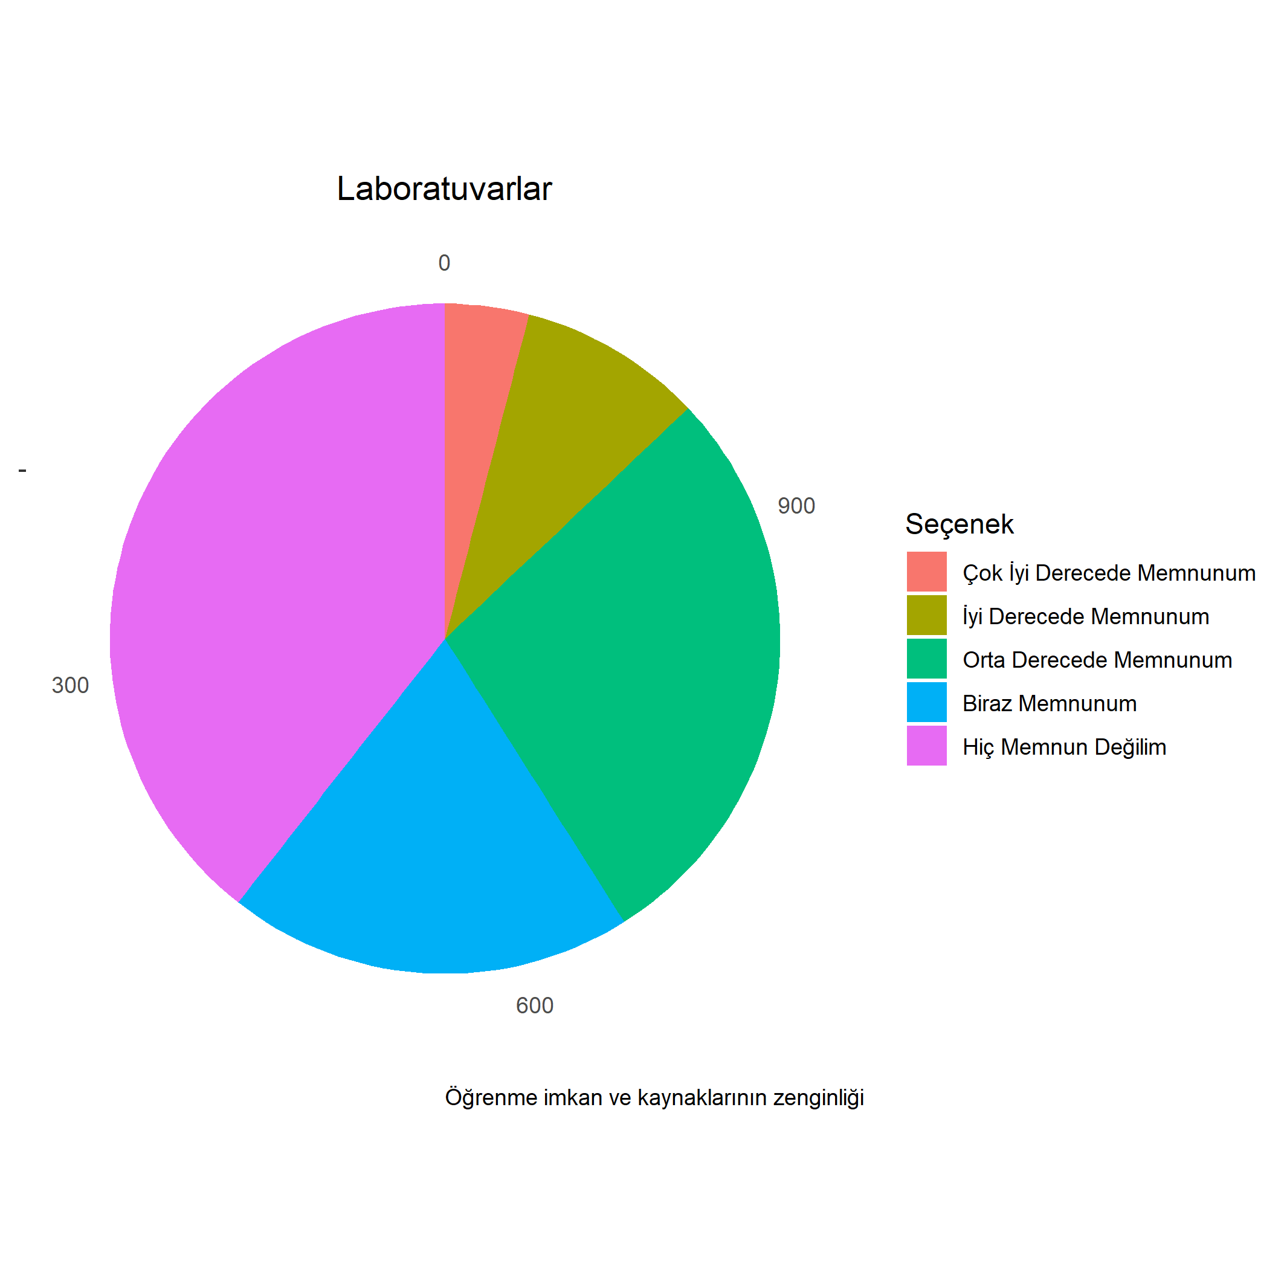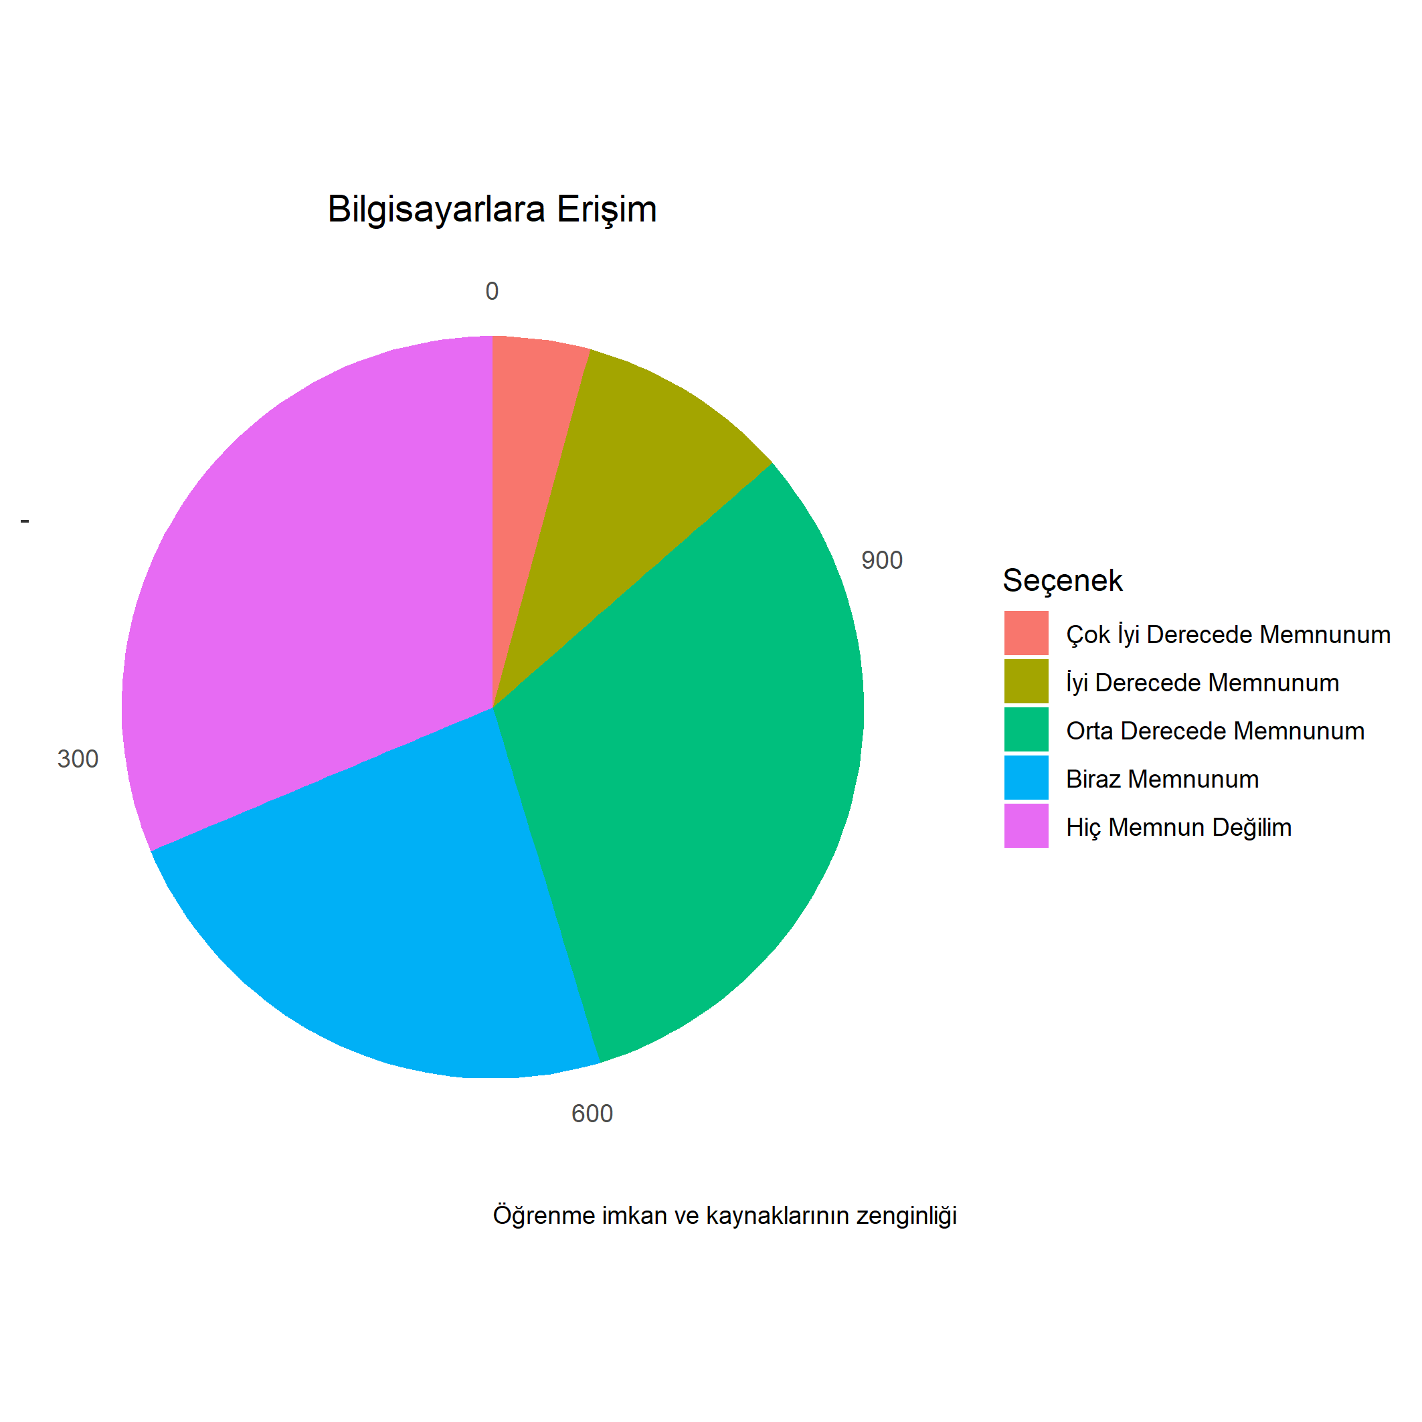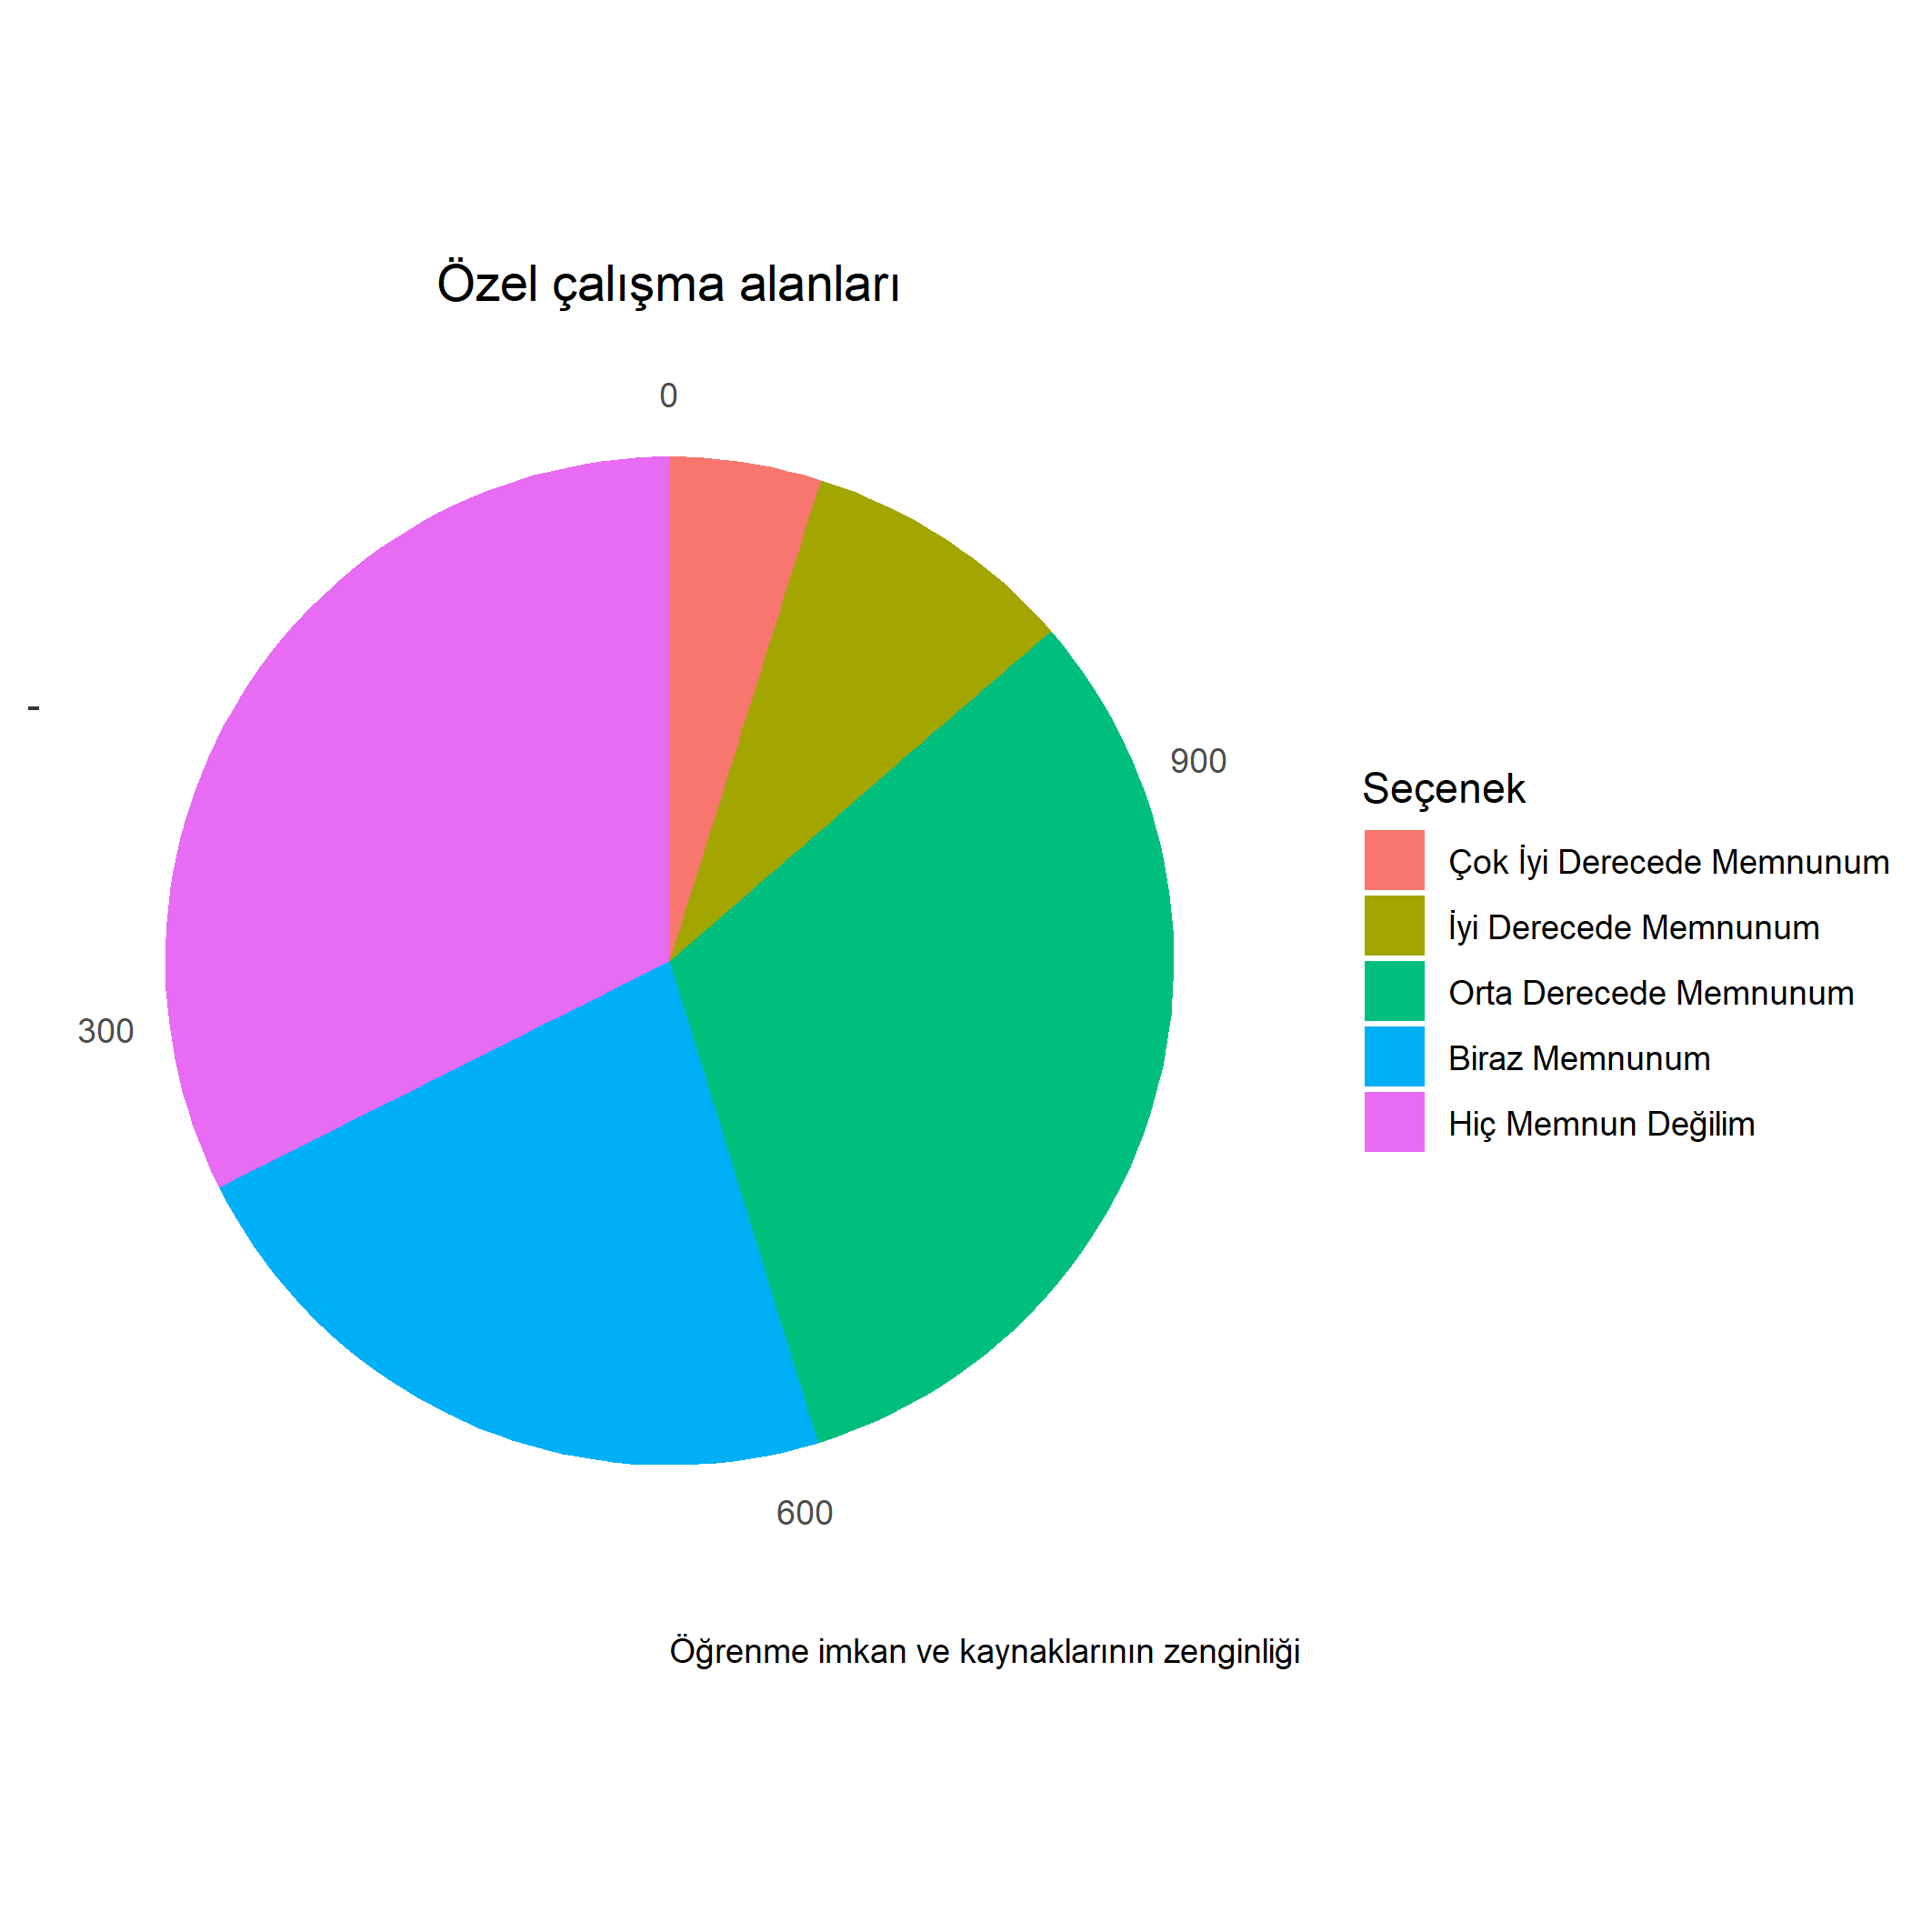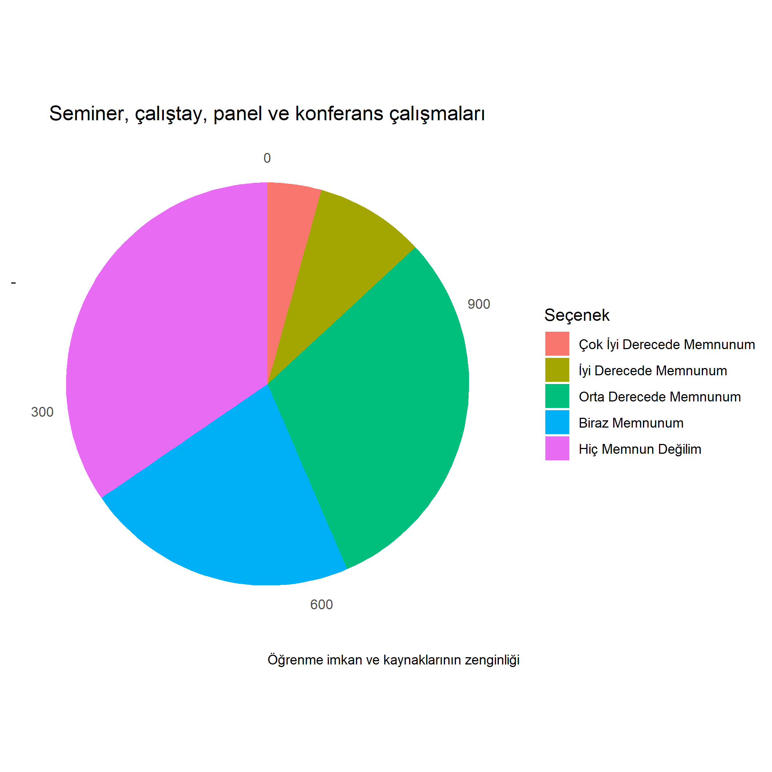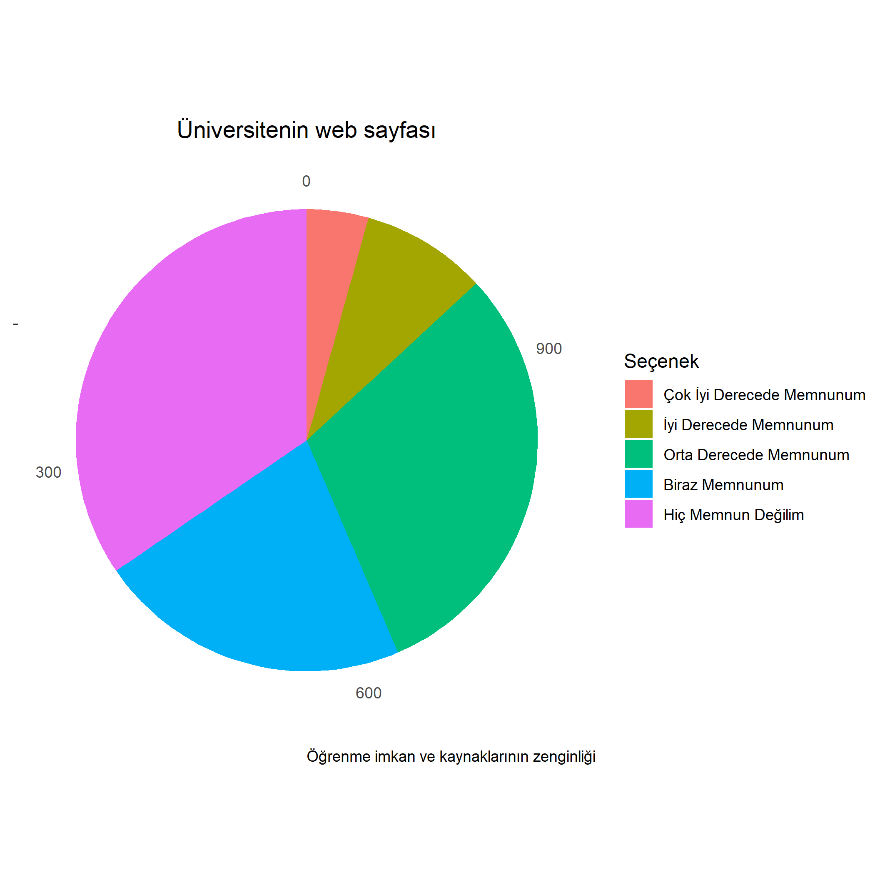

Ek 1. Öğrencilere Uygulanan Memnuniyet Çalışması Formu
Değerli Öğrenciler,
Bu çalışmanın amacı Siirt Üniversitesi öğrencilerinin kurumsal memnuniyet durumunun belirlenmesidir. Bu çalışmada elde edilen bilgiler, Üniversitemizin kalitesinin artırılmasına katkı sağlayacak ve sonuçlar sizlerle paylaşılacaktır.
Sorulara verdiğiniz cevaplar anonim olarak saklanacaktır ve kimlik bilgileriniz ile ilişkilendirmenin hiçbir yolu yoktur.
Aşağıdaki yargıları okuyup size en yakın olan kategoriyi işaretleyiniz. Unutmayın, bu yargılar için doğru veya yanlış cevap yoktur. Üniversitemizin kalitesini arttırabilmemiz, olumsuzlukların doğru tespitine bağlıdır ve vereceğiniz gerçekçi cevaplar bu konuda en büyük yardımcımız olacaktır.

Aşağıda sizleri daha yakından tanımamıza yönelik sorular bulunmaktadır. Lütfen kendinizi en doğru ifade eden seçenekleri işaretleyiniz.
Kayıtlı olduğunuz programınız.
___________________

Sınıfınız.
(Hazırlık) (1. Sınıf) (2. Sınıf) (3. Sınıf) (4. Sınıf) (5. Sınıf)
Cinsiyetiniz.
(Kadın) (Erkek)
Yaşınız.
Lütfen yaşınızı giriniz ___

Aşağıda yerleşke ve yerleşkede yaşamının doyuruculuğu hakkında ifadeler yer almaktadır. Üniversitemizin bu alandaki hizmetlerinden ne kadar memnun olduğunuzu lütfen belirtiniz.
 | Hiç Memnun Değilim | Biraz Memnunum | Orta Derecede Memnunum | İyi Derecede Memnunum | Çok İyi Memnunum
Yerleşke ortamının çekiciliği
Sosyal tesisler
Yurt imkânları ve kalitesi
Ulaşım rahatlığı
Güvenlik
Yerleşkenin konumlandığı çevre
Yemekhane hizmetleri
Dersliklerin fiziksel olanakları
Kantin hizmetleri
Sağlık hizmetleri
Sanatsal ve kültürel (konser, sergi, tiyatro vb.) etkinlikler
Öğrenci toplulukları çalışmaları
Tuvalet ve lavaboların fiziki koşulları

Aşağıda akademik destek ve ilgi hakkında ifadeler yer almaktadır. Üniversitemizin bu alandaki hizmetlerinden ne kadar memnun olduğunuzu lütfen belirtiniz.
 | Hiç Memnun Değilim | Biraz Memnunum | Orta Derecede Memnunum | İyi Derecede Memnunum | Çok İyi Memnunum
Öğretim elemanlarına ulaşılabilirlik
Akademik danışmana ulaşılabilirlik
Öğrenme güçlüğü olduğu durumlarda yardım bulabilme
Öğrencinin akademik soru ve sorunlarına duyarlılık

Aşağıda üniversitemizin yönetim ve işleyişi hakkında ifadeler yer almaktadır. Üniversitemizin bu alandaki hizmetlerinden ne kadar memnun olduğunuzu lütfen belirtiniz.
 | Hiç Memnun Değilim | Biraz Memnunum | Orta Derecede Memnunum | İyi Derecede Memnunum | Çok İyi Derecede Memnunum
Öğrenci işleri
Akademik takvim
Ders programları
Sınav programları
Yöneticilere erişim
Yönetsel işleyişin etkililiği ve duyarlılığı

Aşağıda öğrenme imkân ve kaynaklarının zenginliği hakkında ifadeler yer almaktadır. Üniversitemizin bu alandaki hizmetlerinden ne kadar memnun olduğunuzu lütfen belirtiniz.
 | Hiç Memnun Değilim | Biraz Memnunum | Orta Derecede Memnunum | İyi Derecede Memnunum | Çok İyi Derecede Memnunum
Kütüphane
Araştırma kaynakları
Laboratuvarlar
Bilgisayarlara erişim
Özel çalışma alanları
Seminer, çalıştay, panel ve konferans çalışmaları
Üniversitenin web sayfası

Ek 2. Öğrenci memnuniyeti ile ilgili 30 soruya verilen cevapların frekans ve yüzdeleri.
 | Hiç Memnun Değilim |  | Biraz Memnunum |  | Orta Derecede Memnunum |  | İyi Derecede Memnunum |  | Çok Memnunum
 | F | % | F | % | F | % | F | % | F | % | Toplam
Yerleşke ve Yerleşke Yaşamının Doyuruculuğu
Yerleşke ortamının çekiciliği | 437 | 39228% | 257 | 23070% | 316 | 28366% | 69 | 6194% | 35 | 3142% | 1114
Sosyal tesisler | 521 | 46768% | 213 | 19120% | 277 | 24865% | 70 | 6284% | 33 | 2962% | 1114
Yurt imkânları ve kalitesi | 356 | 31957% | 259 | 23250% | 369 | 33124% | 91 | 8169% | 39 | 3501% | 1114
Ulaşım rahatlığı | 512 | 45961% | 220 | 19749% | 277 | 24865% | 70 | 6284% | 35 | 3142% | 1114
Güvenlik | 295 | 26481% | 230 | 20646% | 354 | 31777% | 174 | 15619% | 61 | 5476% | 1114
Yerleşkenin konumlandığı çevre | 475 | 42639% | 197 | 17684% | 315 | 28276% | 89 | 7989% | 38 | 3411% | 1114
Yemekhane hizmetleri | 355 | 31867% | 234 | 21005% | 356 | 31957% | 122 | 10952% | 47 | 4219% | 1114
Dersliklerin fiziksel olanakları | 359 | 32226% | 270 | 24237% | 341 | 30610% | 107 | 9605% | 37 | 3321% | 1114
Kantin hizmetleri | 297 | 26661% | 268 | 24057% | 358 | 32136% | 141 | 12657% | 50 | 4488% | 1114
Sağlık hizmetleri | 326 | 29264% | 249 | 22352% | 376 | 33752% | 118 | 10592% | 45 | 4039% | 1114
Sanatsal ve kültürel etkinlikler | 481 | 43178% | 222 | 19928% | 287 | 25763% | 82 | 7361% | 42 | 3770% | 1114
Öğrenci toplulukları çalışmaları | 394 | 35368% | 251 | 22531% | 330 | 29623% | 89 | 7989% | 50 | 4488% | 1114
Tuvalet ve lavaboların fiziki koşulları | 467 | 41921% | 229 | 20557% | 293 | 26302% | 83 | 7451% | 42 | 3770% | 1114
Akademik Destek ve İlgi
Öğretim elemanlarına ulaşılabilirlik | 266 | 23878% | 251 | 22531% | 362 | 32496% | 165 | 14811% | 70 | 6284% | 1114
Akademik danışmana ulaşılabilirlik | 264 | 23698% | 249 | 22352% | 357 | 32047% | 168 | 15081% | 76 | 6822% | 1114
Öğrenme güçlüğü olduğu durumlarda yardım bulabilme | 289 | 25943% | 250 | 22442% | 380 | 34111% | 129 | 11580% | 66 | 5925% | 1114
Öğrencinin akademik sorunlarına duyarlılık | 306 | 27469% | 242 | 21724% | 393 | 35278% | 112 | 10054% | 61 | 5476% | 1114
Yönetim ve İşleyiş
Öğrenci işleri | 353 | 31688% | 250 | 22442% | 331 | 29713% | 124 | 11131% | 56 | 5027% | 1114
Akademik takvim | 258 | 23160% | 234 | 21005% | 406 | 36445% | 151 | 13555% | 65 | 5835% | 1114
Ders programları | 333 | 29892% | 213 | 19120% | 363 | 32585% | 142 | 12747% | 63 | 5655% | 1114
Sınav programları | 286 | 25673% | 246 | 22083% | 356 | 31957% | 162 | 14542% | 64 | 5745% | 1114
Yöneticilere erişim | 292 | 26212% | 243 | 21813% | 389 | 34919% | 130 | 11670% | 60 | 5386% | 1114
Yönetsel işleyişin etkililiği ve duyarlılığı | 302 | 27110% | 260 | 23339% | 383 | 34381% | 113 | 10144% | 56 | 5027% | 1114
Öğrenme İmkân ve Kaynaklarının Zenginliği
Kütüphane | 228 | 20467% | 203 | 18223% | 393 | 35278% | 195 | 17504% | 95 | 8528% | 1114
Araştırma kaynakları | 299 | 26840% | 220 | 19749% | 389 | 34919% | 141 | 12657% | 65 | 5835% | 1114
Laboratuvarlar | 439 | 39408% | 218 | 19569% | 313 | 28097% | 99 | 8887% | 45 | 4039% | 1114
Bilgisayarlara erişim | 349 | 31329% | 260 | 23339% | 354 | 31777% | 104 | 9336% | 47 | 4219% | 1114
Özel çalışma alanları | 361 | 32406% | 249 | 22352% | 352 | 31598% | 98 | 8797% | 54 | 4847% | 1114
Çalıştay, panel ve konferans çalışmaları | 385 | 34560% | 244 | 21903% | 339 | 30431% | 98 | 8797% | 48 | 4309% | 1114
Üniversitenin web sitesi | 287 | 25763% | 284 | 25494% | 370 | 33214% | 120 | 10772% | 53 | 4758% | 1114

